编号：



毕业设计说明书

题 目： 离散数学自动组卷系统
的设计与实现
学 院： 计算机与信息安全学院
专 业： 软件工程
学生姓名： 李子健
学 号： 1500330217
指导教师： 孟瑜
职 称： 副教授

题目类型： 理论研究 实验研究 工程设计 工程技术研究 软件开发

2019年6月5日

摘 要

随着时代的发展，软件技术在学校的教学过程中使用得越来越多，老师们可以使用计算机软件来完成一些枯燥的工作，比如传统的手工出题。《离散数学》是大学课程中计算机相关专业的基础核心课程，该课程具有概念多而杂，题目类型丰富，理解难度高等特点，在教学过程中需要对学生进行一些考试以检测学生的学习情况，从而达到更好的教学效果。本文介绍的离散数学自动组卷系统是以离散数学这门课为主体，能给老师们带来更好的组卷体验，提高老师的工作效率。
本系统是使用IDEA开发环境进行开发的，使用MySQL数据库，是基于JavaEE技术开发的B/S架构系统，主要实现题库管理、知识点管理、手动从题库选题组卷、智能一键组卷、抽取现有试卷、导出相应的试卷为 Word 格式、学生成绩录入、利用图表的方式等直观方式进行成绩分析、试卷分析、考试安排、改卷安排、用户信息管理等功能，让老师可以方便快捷地进行组卷。
本文将对系统开发的各个过程进行介绍，主要包括引言、绪论、系统概论、需求分析、总体设计、详细设计、系统实现及系统测试、结论、谢辞和参考文献等内容。本文详细介绍了本系统具体实现的方法和所设计的技术。

关键词：离散数学自动组卷；JavaEE技术；MySQL数据库；

Abstract

With the development of the times, software technology is used more and more in the teaching process of the school. Teachers can use computer software to complete some boring tasks, such as traditional manual problems. In the university curriculum, there is a basic core course of computer-related majors, Discrete Mathematics. This course has many concepts, such as rich concepts, rich types of topics, and high difficulty in understanding. In the teaching process, students need to take some tests to test students. Learn the situation and achieve better teaching results. The discrete mathematics automatic test paper system introduced in this paper aims at the discrete mathematics course, which brings different test experience to teachers and improves the work efficiency of teachers.
This system uses IDEA development environment for development, database uses MySQL database, B/S architecture system based on JavaEE technology development, mainly realizes problem database management, knowledge point management, manual selection of question bank, intelligent one-key volume, extraction The existing test papers, the corresponding test papers are exported in Word format, student scores, and the use of charts, such as score analysis, test paper analysis, test arrangement, change schedule, user information management, etc., so that teachers can easily and quickly Group volume.
This article will introduce the various processes of system development, including introduction, introduction, system introduction, requirements analysis, overall design, detailed design and system testing, conclusions, thank-you and reference. This paper describes in detail the method and design of the system.

Keywords: discrete mathematics automatic combination paper; JavaEE technology; MySQL database;

目 录

引言 1
1 系统概论 2
1.1 选题的背景、目的和意义 2
1.2 国内外发展现状 2
1.2.1国内发展现状 2
1.2.2国外发展现状 2
1.3 系统功能概述 3
1.4 主要工作 3
1.5 论文结构 3
2 系统相关理论与关键技术 4
2.1 Java语言 4
2.2 数据库技术 4
2.2.1MySQL数据库 4
2.2.2JDBC数据库访问技术 4
2.3 三层架构 5
2.4 Tomcat 5
3 离散数学自动组卷系统的需求分析 5
3.1 系统可行性分析 5
3.1.1技术可行性 6
3.1.2经济可行性 6
3.1.3政策可行性 6
3.1.4可持续发展 6
3.2 需求分析 6
3.2.1用户信息管理 7
3.2.2知识点管理 7
3.2.3题库管理 7
3.2.4试卷生成与分析 7
3.2.5考试与成绩管理 8
3.2.6系统管理 8
3.3 系统业务流程分析 8
3.3.1系统整体时序图 10
3.3.2用户登录时序图 10
3.3.3用户注册时序图 11
3.4 数据流图 11
3.5 系统配置要求 13
4 系统总体设计 13
4.1 系统总体设计目标 13
4.2 系统功能模块设计 14
4.2.1登陆注册模块 14
4.2.2知识点与题库管理模块 15
4.2.3组卷模块 15
4.2.4试卷分析模块 15
4.2.5考试管理模块 15
4.2.6系统管理模块 15
4.3 数据库设计 15
4.3.1系统实体对象ER图 15
4.3.2系统库表结构设计 19
4.4 系统类图设计 22
4.5 网站部署结构设计 24
5 系统详细设计 24
5.1 登陆注册模块 24
5.2 知识点和题库模块 26
5.3 组卷模块 27
5.4 试卷分析模块 29
5.5 考试管理模块 30
5.6 系统管理模块 31
6 系统实现 32
6.1 系统技术选型 32
6.2 登陆注册模块实现 32
6.3 知识点和题库管理模块实现 34
6.4 组卷模块实现 38
6.5 试卷分析模块实现 43
6.6 考试管理模块 45
6.7 系统管理模块实现 46
6.8 系统特色技术 47
6.8.1前后端分离模式 47
6.8.2SSM框架 48
6.8.3前端框架layui 48
6.8.4项目构建工具Maven 49
7 系统测试 49
8 总结和展望 53
谢 辞 54
参考文献 55

引言
随着社会的迅速发展，计算机技术渗透到人民的生活中，因此大家的生活发生着天翻地覆的改变。人们可以利用手机完成购物支付，和天涯海角的好友进行视频通话，工作中，利用OA进行无纸化办公，视频会议等等。网络的发展同样深深的影响着高校的教学方式，以计算机软件技术帮助老师完成教学任务成为了新的趋势。
在现今的高等学校中，越来越多的计算机软件被引入，用于提高教学活动的效率，比如学生常用的选课系统，智能化的软件给我们老师和学生带来了很大的便利。而离散数学作为计算机专业的一门基本课程，教学任务重，教学过程中，老师们需要对学生进行测试，检验学生的学习情况，从而改进教学方法，提高教学质量。《离散数学》是一门计算机基础课程，基本上所有的计算机相关专业都有这门课程，学习的人数很多，课程的考试必不可少，这门课知识点多而杂，如何出一张符合要求的试卷是对老师的一种考验，传统的方法速度慢，效率低，要覆盖所有的知识点并且符合学生考试的难度需要花费老师很长的时间，这个过程非常繁琐，所以这种传统的出卷方式慢慢地不能适应目前的形势，利用计算机软件自动化出题是必然的趋势，通过计算机可以很快地组成一份涵盖各个知识点、难易得体的试卷，给老师带来了很大的便利性，这样老师可以摆脱枯燥的手工组卷，把工作重心放在其他方面以提高教学质量。
针对以上问题，急切地需要一款自动化系统实现智能组卷，帮助老师完成这一教学任务，进而改进教学质量和效率。通过本系统，老师可以事先把录入一些常用的题目到题库中，通过选择考试所要涵盖的知识点，选择试题难度，一键组合成一份考试试卷，如果自动组卷生成的试卷不满意，可以手动选择相应试题进行组卷，组卷完成后，可以直接进行word文档的保存和打印，并设置考试时间，考试结束后可以录入学生成绩，以图表方式进行学生成绩的分析和试卷的分析等等功能，本系统基本涵盖了考试过程中老师的需求，可以做到无纸化办公，保护环境，帮助老师省时省力地完成工作任务。

1 系统概论

1.1 选题的背景、目的和意义
(1)选题背景：
《离散数学》是计算机相关专业的一门重要理论基础课程。这门课程主要培养 、训练学生抽象思维和逻辑推理能力，为将来进入软件行业打下扎实基础, 离散数学也是很多计算机相关课程的基础，学好这门课为计算机相关课程打下理论基础。因此,提高离散数学这门课程的教学质量有着重要的意义，对学生提高计算机相关技能有着重大帮助。目前来说，实现课程的教考分离是大学里提倡的一种教学手段，但是一方面由于传统的方法速度慢，效率低，另一方面由于现在大学里的计算机专业师资短缺，所以很难实现教考分离。
(2)选题目的和意义
针对当前背景下的问题，本系统主要目的是在于帮助老师快速生成一套符合教学要求的试卷，相较于传统的组卷方式，自动组卷有着使用方便，客观规范等优点。它可以解决老师在组卷过程中花费时间长，效果差的问题，提高考试质量。本系统开发完毕之后，可以改善老师们的工作质量，提高工作效率，降低工作量，提高老师生产力，进一步提升工作积极性。

1.2 国内外发展现状

1.2.1国内发展现状
在中国，网络技术起步较晚，是从20世纪80年代开始起步，因此在早些年自动化办公之类的软件较少，但是最近几年由于经济的快速发展，软件行业也得到了有力得推动，已经形成了一种新的产品研究领域——计算机辅助教育产品的研究。目前一些国家单位、高校甚至于中小学都引入了一批计算机软件辅助开展日常的工作，比如目前的很多中小学都使用多媒体设备配合教学软件进行数字化教学。目前国家在政策方面鼓励这方面的开发与购买，计算机办公是现代社会的趋势，在法律、产业政策都有着支持，国家在知识产权领域逐步加强对计算机软件的保护，该领域的发展越来越快。
在计算机辅助教学产品中，包括很多方向，而考试是一个重要的方向。我国某些大学在1980年就开始着手计算机辅助教育软件的研究，向国外学习借鉴相关技术，研制了一些比较实用的系统，其中有些系统已经延用到现在，比如浙浙江大学的ACM系统、杭州电子科技大学的ACM系统、21世纪教育网上考试系统等。而在离散数学这门课程的教学过程中，考试是一个重要过程，考试质量的好坏在很大程度上决定了教学成果的质量。对于这门课，自动组卷系统是实现科学化、现代化的重要手段。

1.2.2国外发展现状
与中国不同的是，在国外计算机软件在教育行业发展较早，早在于1965年就已经开始了相关产品地研发。其主要有3个发展过程:在1965年—1970年这段时间是起步阶段，计算机以文字形式辅助学生学习；70年代，计算机将文字、图片、声音集成，为学生创造更好地学习环境，提高学习效率;80年代，开始了更深入地研究，研发出了一些多媒体综合教学系统。比如国外现有的一些考试认证系统，如甲骨文公司、CISCO 公司的考试系统等，到如今为止，在很多发达国家计算机辅助教学已经非常普遍，在考试这个方向上也有着很多优秀地产品，目前在一些发达国家的软件公司、科研机构对组卷系统的组卷策略进行研究，在组卷系统中研究比较多的有遗传算法、基于深度优先搜索算法等等。

1.3 系统功能概述
本文提出的离散数学自动组卷系统主要实现以下功能：用户登陆后可以录入知识点、录入试题到试题库中，可以对知识点和试题库进行增删查改，可以进行手动选题组卷和自动组卷，自动组卷只需要输入必要的参数如各类难度题型的数量。组卷完成可以导出Word格式的试卷，用户设置某些试卷为考试试卷，可以进行学生成绩录入，录入学生成绩后可以进行成绩统计，以统计图的形式展示统计结果，以及可以对单张试卷进行分析、多张试卷进行对比分析，让老师可以清晰地知道试卷的题型、难度、考察的知识点是否全面，以提高考试质量。系统管理员可以对本系统的数据进行备份恢复，对本系统用户进行管理，比如删除用户和重置密码。

1.4 主要工作
本系统结合软件工程方法，软件开发技术以及数据库技术，利用MySQL数据库和JavaEE技术，基于B/S架构进行实现。主要的工作如下：
- 对离散数学这门课进行深入学习，深入理解其各个知识点在教学过程的权重，了解在教学过程中本课程是如何进行考核，难度如何。了解一套合格的离散数学考试试卷的标准。
- 学习软件工程的方法，使用Rational Rose软件、Visio软件对系统进行建模，进行可行性分析、需求分析、开发、设计、编码、测试等工作。根据UML课程里学到的知识画出系统的ER图、用例图、协作图等等。进行数据库表结构的设计，保证表结构的合理性，健壮性。
- 基于之前建模和设计进行系统的编码和测试，保证系统的安全性和稳定性，低耦合高内聚，实现友好的交互界面，满足教师平时使用的需求。

1.5 论文结构
本论文的主要结构如下。
- 系统概论。主要对选题背景、意义、发展现状进行分析，基于分析对系统主要功能进行构思，对论文结构进行总结。
- 系统相关理论与关键技术。主要介绍了Java语言、MySQL数据库、JDBC技术、Tomcat服务器、三层架构设计模式。
- 需求分析。本章将对系统进行需求分析、通过时序图和文字描述离散数学自动组卷系统的业务流程，对系统进行功能需求分析，通过数据流图分析本系统产生的数据的处理情况。
- 系统的总体设计。基于上一张需求分析，总体设计将设计每一个模块需要做什么，进行数据库的建模与表结构设计，规划网站类图，完成开发本系统总体上的设计。
- 系统的详细设计。通过文字描述和流程图的方式，初步说明了每个模块的功能以及如何实现，预期的输入输出和是什么，设计出程序的蓝图，方便下一阶段的编码。
- 系统实现。对系统的各个模块如何进行代码编写进行了说明，部分逻辑比较复杂的模块贴出了实现代码，以及实现后的效果图，并且对系统实现所用到的特色技术做了介绍。
- 系统测试。对系统测试的方法和测试过程进行介绍，列出了部分测试过程中所用到的测试用例。
- 总结与展望。对本系统开发过程中遇到了困难进行了描述，总结了开发过程中遇到了问题以及系统中目前存在的不足与缺陷。

2 系统相关理论与关键技术

2.1 Java语言
Java是一门面向对象语言，其可以编写桌面软件，嵌入式软件，安卓软件，Web服务端软件等等，其在软件开发行业有着深远的应用，目前Java里所使用的开发工具包JDK是由Sun公司发布，目前最新版本的Java开发包是Jdk12，Sun公司已经对所有版本的JDK进行了开源，我们可以免费地使用和修改JDK源码。Java语言最主要的特点是跨平台，因为Java虚拟机的存在，可以做到一处编码处处运行。相对C语言，Java语言没有指针概念，操作起来更加安全。Java吸收了C++面向对象的特征，并加以改善，是一门完全面向对象的语言。由于Java语言的 简单、稳定、通用、可移植，世界上越来越多的开发者使用Java开发软件。

2.2 数据库技术

2.2.1MySQL数据库
MySQL是一个开源的关系型数据库，由于MySQL的速度、可靠性、免费等优势，国内包括阿里巴巴等众多互联网公司都在使用MySQL数据库，目前来说，在关系型数据库领域，很多企业都会选择使用MySQL。截至目前，MySQL有2种存储引擎，分别是InnoDB和MyISAM，在较早的MySQL版本是使用MyISAM存储引擎，但从MySQL5就开始使用InnoDB作为存储引擎，因为它更安全。 MySQL支持多线程，它可以部署在多核心处理器的服务器上，支持海量用户同时访问。

2.2.2JDBC数据库访问技术
JDBC (Java DataBase Connectivity)是Java数据库连接技术，它是由Java官方提供的一系列访问数据库的接口，接口的实现主要由各个数据库厂商实现，比如使用MySQL数据库，就需要下载MySQL提供的jar包才能使用Java代码操作数据库。

2.3 三层架构
本系统采用为B/S结构，B/S架构是指浏览器服务器模式，系统部署在服务器上的Tomcat上，用户可以在浏览器访问，服务器上安装MySQL数据库，浏览器通过HTTP协议与服务端进行交互。基于这种运行模式，为了提高降低系统耦合性，便有了三层架构这种开发模式，通常意义三层架构是指表现层(Controller层)、业务逻辑层（Service层）、数据访问层（DAO层）。表现层主要用于接受用户请求，完成数据渲染返回用户；业务逻辑层主要的是编写对一些复杂逻辑的处理的代码，比如自动组卷代码就属于业务逻辑层；数据访问层用于访问数据库，进行数据的增删查改，其不涉及任何逻辑处理，以实现代码复用和解耦。
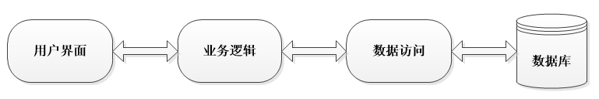
而MVC设计模式是对表现层的进一步规范，MVC中M指的是模型、V指的是视图、C指的是控制器。模型(Model)是指以面向对象思想将一些现实中的对象抽象为Java中的类，视图(View)表示需要显示给用户的页面，也就是平常我们访问网站看到的页面，控制器(Controller)用户接受用户发来的数据封装成Model，经过Service层的处理将返回的数据渲染到视图上，再返回给用户。MVC模式的好处便是可以完美地将业务逻辑、数据和页面解耦。三层架构加MVC开发模式可以增加代码的可重用性，降低代码的耦合性，实现高内聚低耦合，从而提高软件的健壮性。
图2-1 三层架构业务流程图

2.4 Tomcat
Tomcat是由Apache软件基金会开发的，这是一个开源免费的Web应用服务器，它属于轻量级的服务器，因为Tomcat是最早支持Servlet和JSP规范的应用服务器之一，并且它免费、稳定、性能优秀，所以它得到了广大Java开发者的青睐，是目前世界上最流行的Web应用服务器之一。目前Tomcat的最新版本是9.0，本系统是部署Tomcat8.0上开发和测试的，由于Tomcat向下兼容的特性，Tomcat9.0也能完美支持本系统。
Tomcat非常适合中小型开发者使用，最主要原因是开源免费、更新速度块、社区活跃，并且Tomcat一直都支持最新的Servlet和JSP标准，因为SUN公司也在支持Tomcat的开发，所以Tomcat一直都走在前列。

3 系统分析

3.1 系统可行性分析
可行性分析（Feasibility Analysis）主要是为了评估在现有条件下本系统能否得出解，如果可行性分析认为本系统开发不可行，那么进行开发将会耗费很多无用的力气，所以进行可行性分析是非常有必要的。本系统是针对当今教学背景下，离散数学老师需要一款自动组卷系统提出的。
以下内容将对离散数学组卷系统进行从技术可行性、经济可行性、政策可行性、可持续发展这些方面进行可行性分析。

3.1.1技术可行性
本系统采用B/S架构，可以Windows、MacOX等任何可以使用浏览器的操作系统中使用，满足开发的硬件要求。本系统采用IntelliJ IDEA开发环境使用Java语言和MySQL数据库来进行开发。IntelliJ IDEA目前可以支持Java的企业级开发，是世界上最流行的Java编辑器之一，其包含丰富的插件，完美地支持Java各大框架，它拥有代码自动提示、重构、代码自动生成等丰富的开发功能。Java语言是如今发展成熟，使用广泛，本系统使用的JDK1.8版本已经非常成熟且开源，是B/S架构软件的最优选择。而本系统选择数据库MySQL，MySQL拥有易于管理和操作的特点，它比起Oracle高昂的收费，MySQL开源免费，它经过数十年的发展已经非常稳定，是众多企业的首选。所以本系统在技术上可行。

3.1.2经济可行性
本系统开发过程中使用的IntelliJ IDEA开发环境目前针对学生是免费使用，JDK1.8和MySQL也是免费开源的软件，而本系统采用B/S架构模式，只需要一台服务器便可以承受几百人的同时访问，是非常经济的。系统开发完毕主要是在学校里给老师使用，并不需要宣传等费用，只需要在学校某个服务器部署就可以给全校的离散数学教师使用，所以经济上是可行的。

3.1.3政策可行性
目前计算机辅助教学的使用场景越来越多，国家在政策法律方面也鼓励这方面的发展，很多学校都引进了计算机软硬辅助教学。本系统可以辅助老师组卷出题，提高老师的工作效率，对教学是有益的，符合国家政策法律，所以政策上是可行的。

3.1.4可持续发展
本系统在设计的时候对于人机交互方面比较友好的设计，预期可以提供一个良好的操作体验，用户可以无纸化操作，能非常快速地完成了离散数学试卷的组合。传统的组卷方式，会浪费很多纸张，而目前所推广的无纸化办公就是为了可持续发展，本系统符合这方面要求，可以做到无纸化出卷。所以本系统在可持续发展上是可行。
根据以上可行性分析，可以得出结论：开发本系统是可以进行的。

3.2 需求分析
在软件生命周期中需求分析一项非常重要的一个环节，在进行完概述分析和完成可行性分析后，就要进行软件的需求分析，在这个过程中，需要明确我们开发出来的软件需要做什么，再去想怎么做，如果不明白我们软件的用户需要使用什么功能，去贸然开发出一些看着有用但实际上作用不大的功能那也是徒劳。
本系统主要用户是大学的离散数学老师，他们的需求是通过本系统实现自动化组卷，可以轻松地生成一份符合考试规范和要求的试卷，方便地进行打印等，在考试之后可以进行相关的成绩录入，统计分析等操作。最终帮助老师解放双手，再也不用绞尽脑汁去想怎么出一份合格的试卷和费力去去统计成绩。
本系统主要含有以下模块：用户信息管理、知识点管理、题库管理、试卷生成与分析、考试与成绩管理和系统管理。

3.2.1用户信息管理
对用户信息进行管理，主要包括用户注册、登录、忘记密码、记住密码免登陆、修改密码等功能。
用户注册登录：注册包括用户名密码以及邮箱账号，绑定邮箱账号用于找回密码以及发送考试安排改卷安排提醒。
忘记密码：输入用户名，会自动发送验证码到邮箱中，在页面上输入验证码会生成一个6位随机密码显示给用户。
记住密码：记住密码可以实现用户在本网站免登陆，只要不清除Cookie就不用登录，省去了每次登录的烦恼。
修改密码：登陆后输入原密码就可以修改密码。

3.2.2知识点管理
知识点管理主要是录入离散数学教学过程中相关的知识点，知识点包括父知识点和子知识点，是一个树形结构。用户增加知识点的时候可以选择相应的知识点。知识点可以实现增加删除修改等功能。

3.2.3题库管理
题库管理主要包括录入题目、题目列表查看、删除题目、修改题目、打印题目等功能。
录入题目：离散数学题目中有很多公式符号，在Web端很难准确地输入，通常需要用公式编辑器MathType生成图片，在web端上传图片，所以在录入题目功能中要有富文本编辑器，可以进行带格式的文本的录入，其中包括各种图片，上传题目时可以选择相关知识点，选择试题难度。
题目列表查看：需要在web端进行分页显示，用户可以选择每页显示多少条数据。
删除题目：可以在列表中删除单个或者勾选多个题目删除。
修改题目：可以修改题目内容、关联的知识点以及难度。
打印题目：可以勾选多个题目进行快速打印Word版本文档。

3.2.4试卷生成与分析
主要包括手动组卷、自动组卷、已有试卷、试卷分析功能。
手动组卷：用户可以手动选择某个或某些知识点以及难度搜索相应的试题，从中选择一部分试题加入试题篮，输入题目的分数等相关信息生成word试卷。
自动组卷：用户可以勾选一些知识点，选择题型难度需要抽取的题目个数，系统会自动在符合条件的试题中随机选择一部分试题组成一套试卷，用户输入试卷相关的信息可以生成Word试卷。
已有试卷：所有手动生成和自动生成的试卷都会保存在这里，已有试卷中用户可以随时下载。
试卷分析：在已有的试卷中，系统可以对试卷进行三个维度的分析，包括试卷难度分析、试卷题型分析、试卷知识点分析。分析结果以饼状图的方式显示在Web页面上。

3.2.5考试与成绩管理
考试管理：用户可以设置试卷的考试时间和改卷时间，在前一天系统会自动发送邮件提醒用户、并且会在用户登录本系统时提醒。
成绩管理：可以实现用户录入学生的成绩并进行学生成绩的分析，分析结果以图的方式展示。

3.2.6系统管理
用户管理：管理员用户可以查看本系统所有的用户，并可以为其它用户重置密码，删除教师用户，查看、修改用户个人信息等等。
系统备份与恢复：可以实现在web端进行数据库的备份与恢复，防止数据丢失带来毁灭性的危害。

3.3 系统业务流程分析
分析离散数学自动组卷系统，要从用户的角度出发，用户需要有完整的功能可以方便地通过本系统简单高效地组成一份试卷，所以开发之前需要对本系统功能方面进行详细地理解分析，力争做到完善，为开发阶段打好基础。在系统业务分析过程中，可以采用的比较主流的方法之一就是绘制用例图。
如图3-1 系统用例图。

3.3.1系统整体时序图
时序图是一种交互图，它表示了用户在执行某一操作时系统中一些对象的交互协作，用来表示系统对象之间的交互。分析本系统，从用户的角度出发，第一步是注册，下一步是登录，再是组卷，最后是下载Word试卷到本地。系统整体时序图如图3-2：
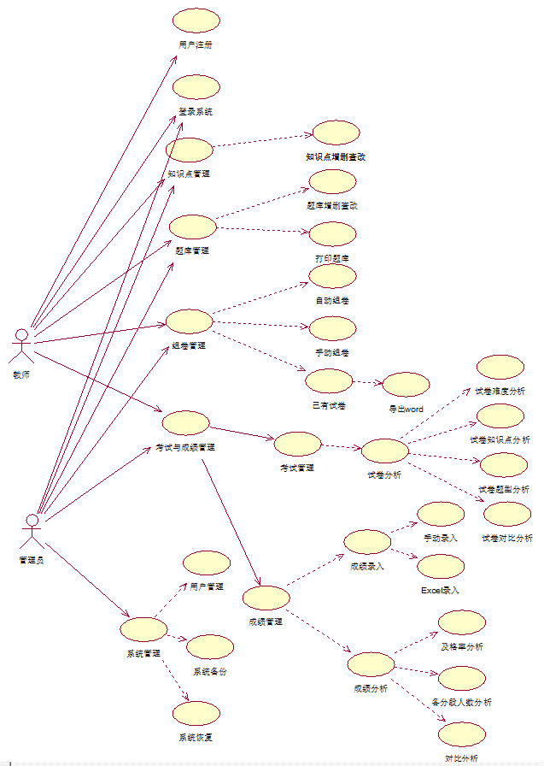
图3-1 系统用例图
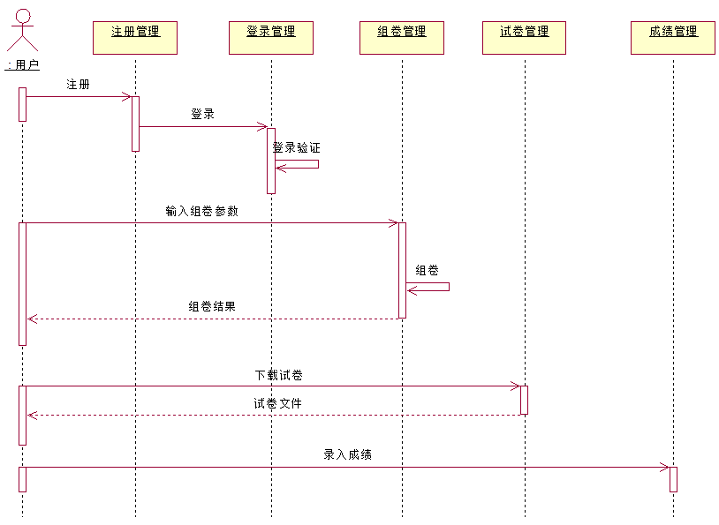
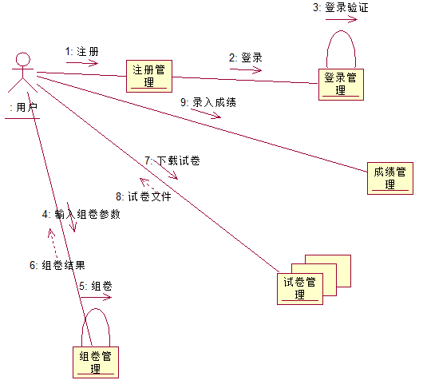
图3-2 系统时序图

图3-3 系统协作图

3.3.2用户登录时序图
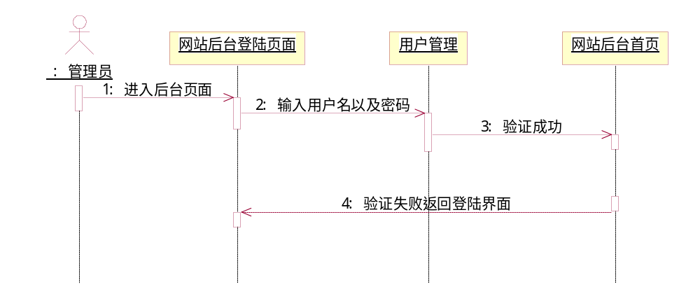
图3-4表示本系统登录的时序图，该过程主要涉及用户身份信息验证是否合法，登录成功和失败的处理方式，以下用户登陆时序图体现该模块的作用。
图3-4用户登录时序图

3.3.3用户注册时序图
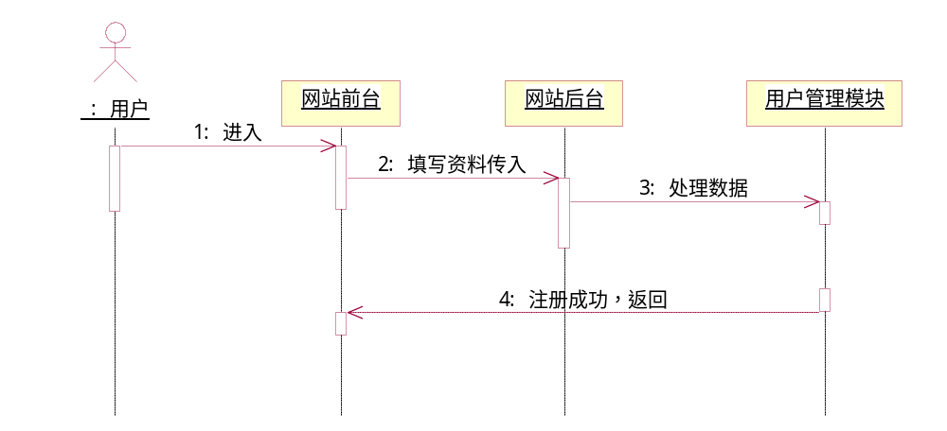
图3-5表示本系统注册的时序图，该过程主要涉及用户身份信息提交的是否合法，注册成功和失败的处理方式，以下用户注册时序图体现该模块的作用。
图3-5 用户注册时序图

3.4 数据流图
数据流图也称为数据流程图，它由数据流、加工、数据存储、外部实体构成。它摆脱了系统和详细内容，可以使系统的逻辑功能以及数据的逻辑变换形象地表现在图上。
数据流图的四个构成成分解释如下：
（1）数据流：通常用→表示，在系统中表示数据的流向，比如登陆信息就是一个数据流，它由若干个数据组成，其中包含了账户名密码等数据。
（2）数据加工：通常用⚪表示，它表示了输入数据流到输出数据之间的变换。在本自动组卷系统中，输入数据选择试卷的编号，得到的输出数据就是试卷的详细信息。
（3）数据存储：通常用表示，它表示临时存储的数据。通常是指文件系统或者数据库，在本组卷系统中是指MySQL数据库。
（4）外部实体：通过用□表示，是系统外部的人员或组织。
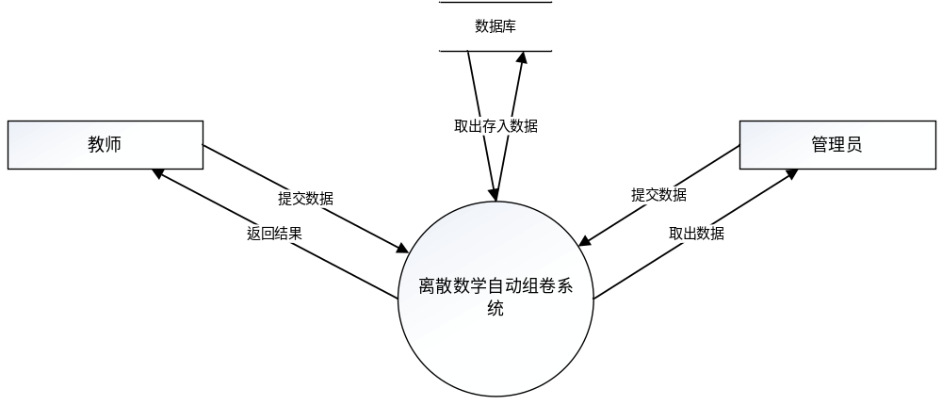通过以上对数据流图的理解，可以对离散数学自动组卷系统画出如图3-6所示的顶层数据流图。
图3-6 系统顶层数据流图
画出系统顶层数据流图之后，可以在顶层上的细分出系统第一层数据流图，从整体考虑离散数学自动组卷系统出现的数据流动及流向，画出系统第一层数据流图，如图3-7所示。

3.5 系统配置要求
为了保证系统运行高效，对部署本系统的服务器和客户端的软硬件要求如下：
操作系统：Windows 7
数据库：推荐使用MySQL 5.6
Web应用服务器：Tomcat8.0及以上版本
JDK：JDK1.8及以上版本
浏览器：推荐使用Chrome浏览器
内存：推荐8G内存
CPU：推荐使用性能接近或大于Intel (R) Core（TM）i3-4160 CPU
硬盘：100GB以上磁盘空间
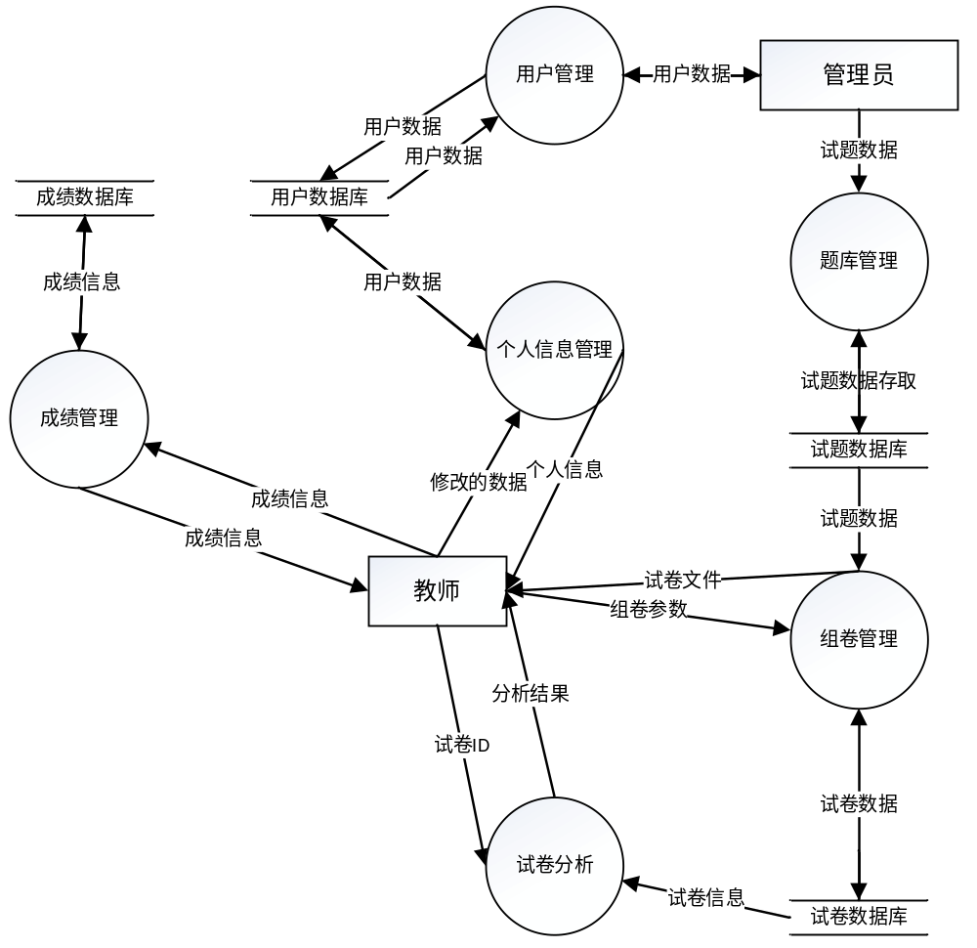
图3-7 系统第1层数据流图

4 系统总体设计

4.1 系统总体设计目标
离散数学自动组卷系统的主要目的是为了减轻离散数学老师传统组卷方式工作量大的问题，通过本系统老师可以进行无纸化组卷，通过设置的组卷参数例如：难度、知识点、题型可以自动生成符合预期的试卷，以减轻老师的工作压力。本系统的建设目标包括：
- 录入题目方便
在老师完善题库的过程中，可能碰到很多公式的导入，本系统要做到录入题目可以方便设置题目格式字体，插入图片位置。
- 组卷过程简单
本系统设计的时候要做到组卷过程简单，只需设置最基本的参数就可以完成试卷的组成。
- 试卷导出符合考试试卷要求
因为离散数学中公式图片较多，在导出Word这个需求中需要做到导出的Word格式规范，老师可以即拿即用不需要去刻意修改格式。
- 使用图表的方式进行试卷和成绩分析
在进行组卷考试后，当老师对试卷和成绩进行分析时，要做到用图表等形象化的方式对成绩和试卷进行多维度的分析。

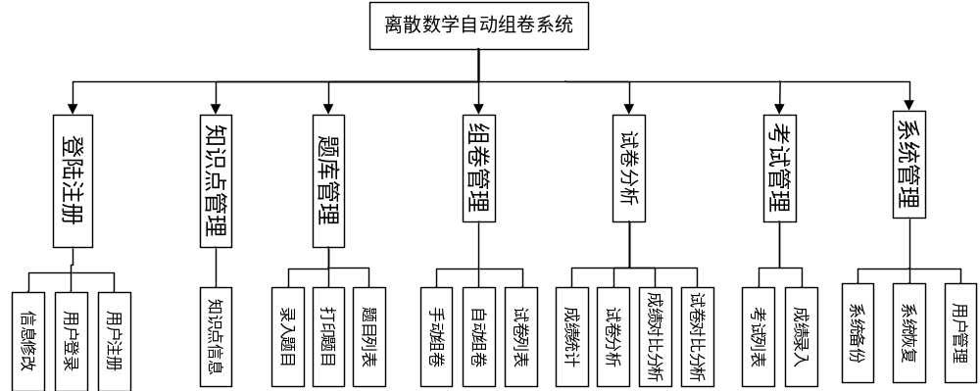4.2 系统功能模块设计
根据对离散数学自动组卷系统的业务分析，可将其划分为七大功能模块，分别是登录注册模块、知识点管理模块、题库管理模块、组卷模块、试卷分析模块、考试管理模块、系统管理模块。系统功能方框图如图4-1所示。
图4-1 系统模块方框图

4.2.1登陆注册模块
用户管理模块包括用户注册、用户登录、忘记密码、记住密码、修改个人信息等功能。用户注册和登录时要进行表单验证，比如密码空、密码过于简单不可以提交注册，注册时需要验证电子邮箱，以便后续邮件题型和忘记密码找回。忘记密码时只需输入用户名和邮箱地址，系统会自动发送临时6位数随机密码到邮箱中，用户可以使用临时密码登录，然后修改密码。用户勾选记住密码后，可以在关闭电脑后再进入本系统免登录，免去每次需要登录的烦恼。

4.2.2知识点与题库管理模块
知识点可以进行增删查改，并且各个知识点可以有父子关系，比如“集合”知识点下有“集合的运算”、“集合的概念”等子知识点。知识点的搜索要做到模糊搜索，并且在浏览器显示的时候，需要使用树形结构显示，使父子关系更加直观。
题目录入的时候要使用富文本编辑器，以便输入带格式和图片的题目，并且可以关联知识点，以便在生成试卷的时候根据知识点生成试卷，题目下载需要支持下载word格式文件，题目列表需要使用分页，用户可以调整每页显示条数并可以在分页列表中进行删除、修改、预览等操作。

4.2.3组卷模块
手动组卷：Web端需要显示树形结构知识点列表，用户勾选知识点搜索出相应的题目，可以加入试题篮中，当用户选好题目时点击生成试卷便可以生成一张试卷。
自动组卷：自动组卷需要根据用户提供的参数使用随机算法，随机从数据库中抽取满足条件的试题组合成一套试卷，需要注意的是，每次抽取要做到随机，并且满足用户要求，比如在难度范围内，知识点范围内。
试卷列表：试卷列表包括所有试卷，要显示每张试卷的参数比如：试卷名、考试时间、考试时长、总分、难度系数等等内容，在试卷列表中要有按钮可以点击试卷分析，跳转到新页面，使用饼状图显示分析结果。

4.2.4试卷分析模块
试卷分析模块分别支持成绩统计、试卷分析、成绩对比分析、试卷对比分析四个功能。其中成绩统计是统计一场考试中成绩的分布和及格率统计，试卷分析是分析试卷中题型、知识点、难度等，成绩对比分析是将两场考试的考试成绩进行对比分析，试卷对比分析也是将两张考试试卷进行对比分析。这四种分析结果都应以图表的形式展示。

4.2.5考试管理模块
用户可以录入学生成绩并分析成绩，成绩分析结果以统计图的方式进行展示。用户把生成的试卷设置成考试试卷后，可以在本模块进行考试时间和改卷时间的管理，并且在前一天系统将以站内提示和邮件的方式提醒用户。

4.2.6系统管理模块
本模块可以管理所有用户，对其它用户进行一系列操作，但这个权限仅限管理员类型的用户，管理员用户还可以进行系统数据的备份与恢复，防止数据丢失。

4.3 数据库设计

4.3.1系统整体ER图
ER图又称为实体联系图，系统整体ER图能够体现出实体与实体之间的关系，它在数据库设计领域得到了广泛的认同。实体与实体之间有着一对一、一对多、多对多的关系，同样数据库表也有着这些关系，所以系统ER图是对表结构的抽象，一个好的数据库设计方案离不开一份系统整体ER图，离散数学自动组卷系统的整体ER图如图4-2所示。

4.3.2系统实体对象ER图
经过以上模块的概要设计，下面将对离散数学自动组卷系统所产生的数据进行数据项和数据结构设计后，设计出系统实体类的ER图。

图4-2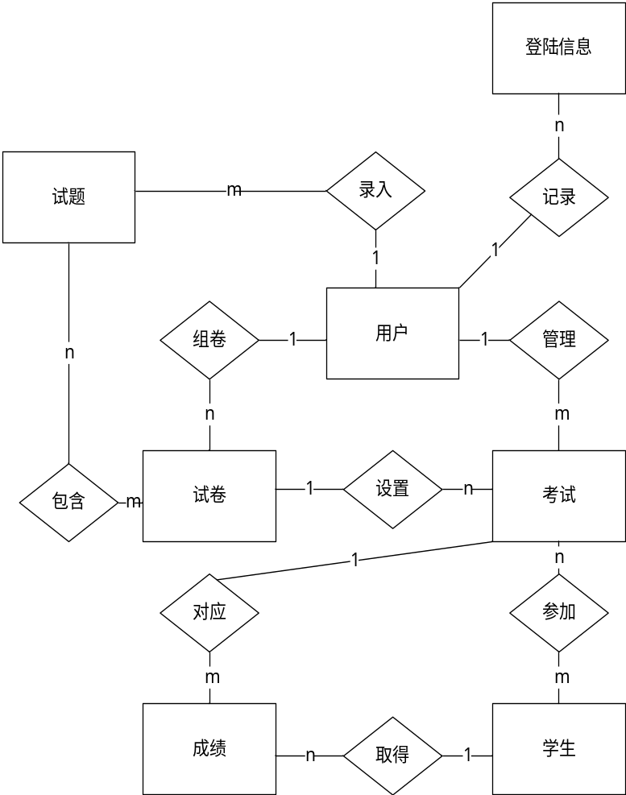 系统整体ER图
- 用户表信息
用户表信息表：用户编号、用户名、密码、手机号码、邮箱账号、注册时间、用户类型。用户表ER图如下。
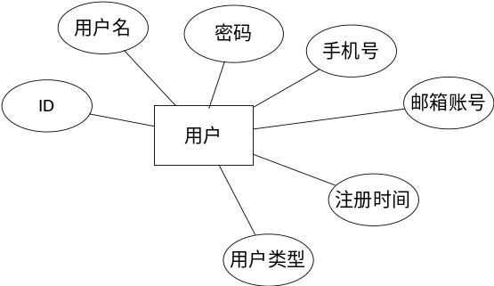图4-3 用户表ER图
- 登录信息
登录信息表主要用于记住密码，验证用户是否可以免密登录，其中包括：用户名、序列号、Token、上次登录时间。登录信息表ER图如下。

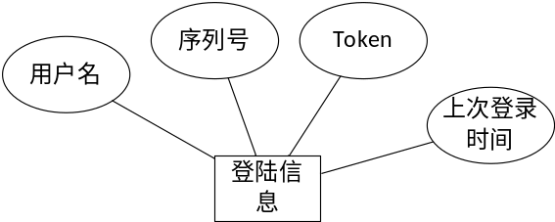
图4-4 登录信息表ER图
- 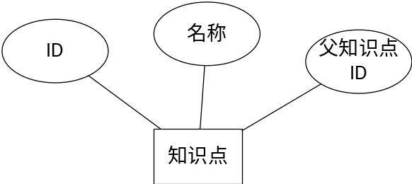知识点信息
知识点表记录知识点相关信息，其中包括：知识点ID、知识点名称、父知识点ID。知识点表ER图如下。
图4-5 知识点表ER图
- 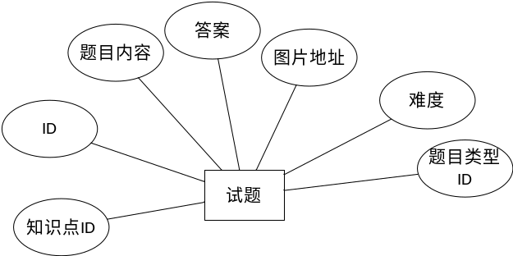试题表信息
试题表记录试题相关信息，其中包括：试题ID、题目内容、答案、图片URL、难度、题目类型ID、知识点ID。试题表ER图如下：
图4-6 试题表ER图
- 试卷试题关系表信息
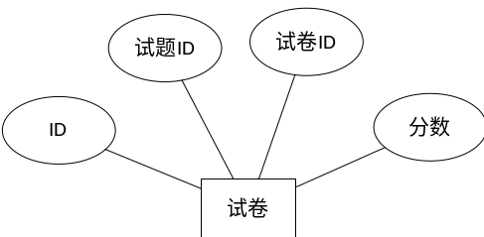 试卷试题关系表记录试卷与试题之间的关系，其中包括：ID、试题ID、试卷ID、分数。试卷试题关系表ER图如下：
图4-7 试卷试题关系表ER图
- 试卷表信息
试卷表记录试卷相关信息，其中包括：试卷ID、对应课号、试卷名称、总分、创建试卷时间、考试时间、改卷时间、难度、年级专业、试卷文件URL路径、选择题分数、填空题分数、判断题分数、问答题分数、作者ID、考试时长。试卷表ER图如下：
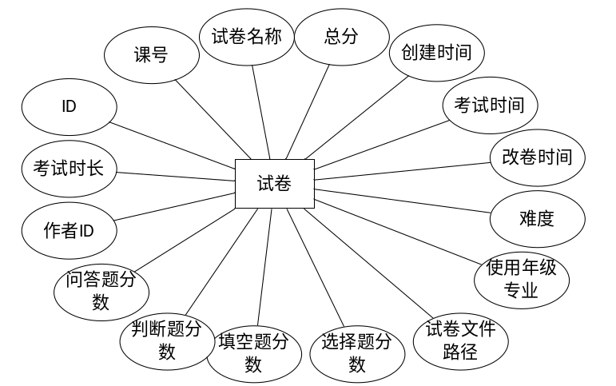图4-8 试卷表ER图
- 成绩表信息
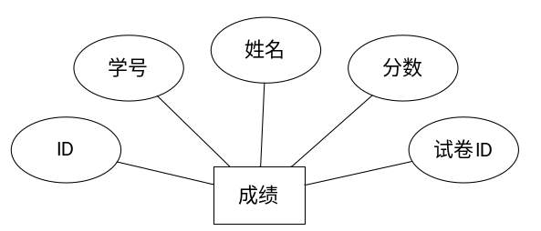成绩表记录学生成绩的分数，其中包括：ID、学号、姓名、分数、试卷ID。成绩表ER图如下：
图4-9 学生成绩表ER图
- 试题篮表信息
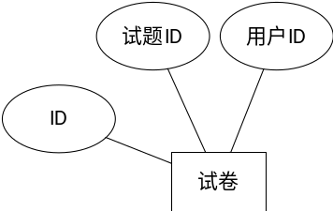 试题篮表记录用户在手动组卷过程中添加到试题篮的试题，其中包括：ID、用户ID、试题ID。试题篮表ER图如下：
图4-10 试题篮表ER图
- 考试表信息
考试表记录用户的考试信息，用户可以设置某些试卷为考试试卷，并且可以在我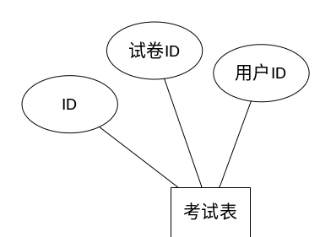的考试中查看到相关考试信息，并在考试完成后为考试录入成绩。考试表ER图如下：
图4-11 考试表ER图

4.3.3系统库表结构设计
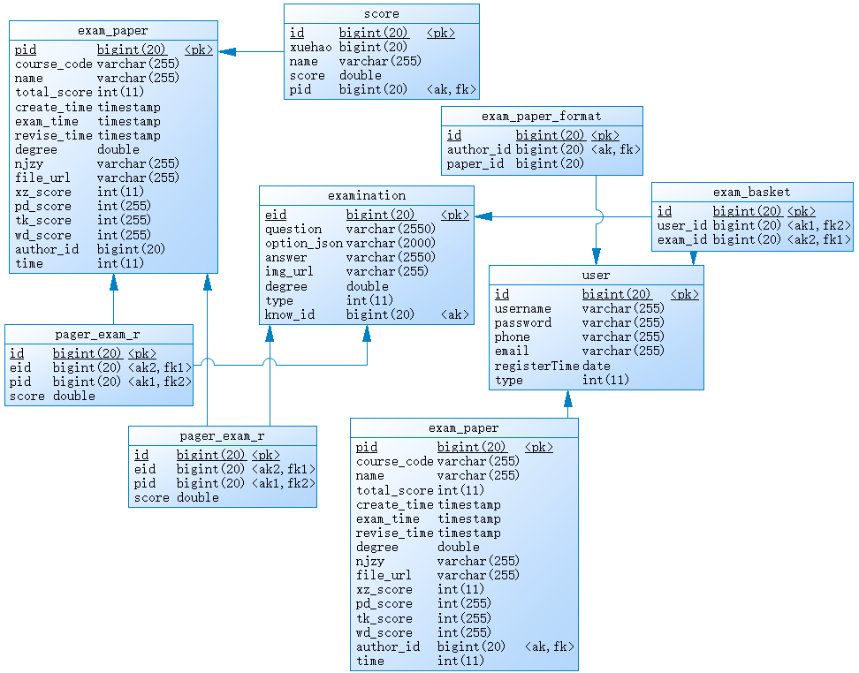
通过以上对实体类以及ER图的分析，可以进一步设计出数据库的表结构。数据库表关系图如图4-12。
图4-12 数据库表关系图
- 用户表结构

表4-1 用户表
字段名称 | 数据类型 | 是否可以为空 | 说明
id | bigint(20) | NO | 主键
username | varchar(255) | NO | 用户名
password | varchar(255) | NO | 密码
phone | varchar(255) | YES | 手机号
email | varchar(255) | YES | 邮箱地址
registerTime | date | YES | 注册时间
type | int(11) | NO | 用户类型

- 登录信息表结构
表4-2 登陆信息表
字段名称 | 数据类型 | 是否可以为空 | 说明
username | varchar(64) | NO | 用户名
series | varchar(64) | NO | 序列号
token | varchar(64) | NO | 令牌
last_used | timestamp | NO | 最后登录时间
- 知识点表结构
表4-3 知识点表
字段名称 | 数据类型 | 是否可以为空 | 说明
Id | bigint(20) | NO | 主键
zsdName | varchar(255) | NO | 知识点名
parentId | bigint(20) | YES | 父知识点ID
- 试题表结构
表4-4 试题表
字段名称 | 数据类型 | 是否可以为空 | 说明
eid | bigint(20) | NO | 主键
question | varchar(2550) | NO | 题干
option_json | varchar(2550) | YES | 选项
answer | varchar(2550) | YES | 答案
img_url | varchar(255) | YES | 图片地址
degree | double | YES | 难度
type | int(11) | YES | 题型
know_id | bigint(20) | YES | 知识点ID
- 试卷表结构

表4-5 试卷表
字段名称 | 数据类型 | 是否可以为空 | 说明
pid | bigint(20) | NO | 主键
course_code | varchar(255) | YES | 课号
name | varchar(255) | YES | 试卷名
total_score | int(11) | YES | 总分
create_time | timestamp | YES | 创建时间
exam_time | timestamp | YES | 考试时间
revise_time | timestamp | YES | 考试时长
degree | double | YES | 难度
njzy | varchar(255) | YES | 年级专业
file_url | varchar(255) | YES | 文件链接
xz_score | int(11) | YES | 选择题分数
pd_score | int(255) | YES | 判断题分数
tk_score | int(255) | YES | 填空题分数
wd_score | int(255) | YES | 问答题分数
author_id | bigint(20) | YES | 作者ID
time | int(11) | YES | 考试时长
- 试卷试题关系表结构
表4-6 试卷试题关系表
字段名称 | 数据类型 | 是否可以为空 | 说明
id | bigint(20) | NO | 主键
eid | bigint(20) | NO | 试题ID
pid | bigint(20) | NO | 试卷ID
score | double | YES | 分数
- 分数表结构
表4-7 分数表
字段名称 | 数据类型 | 是否可以为空 | 说明
id | bigint(20) | NO | 主键
xuehao | bigint(20) | NO | 学号
name | varchar(255) | NO | 学生姓名
score | double | NO | 分数
pid | Bigint(20) | NO | 试卷ID
- 试题篮表结构

表4-8 试题篮表
字段名称 | 数据类型 | 是否可以为空 | 说明
id | bigint(20) | NO | 主键
user_id | bigint(20) | NO | 用户ID
exam_id | bigint(20) | NO | 试题ID
- 考试表结构
表4-9 考试表
字段名称 | 数据类型 | 是否可以为空 | 说明
id | bigint(20) | NO | 主键
user_id | bigint(20) | NO | 用户ID
paper_id | bigint(20) | NO | 试卷ID

4.4 系统类图设计
根据需求分析阶段的用例图得到本系统主要的功能类图。本系统使用的是三层架构设计模式，视图层使用MVC模式，系统功能后台代码入口是Controller层，本小节以Controller层为例，作出系统功能类图如下图4-14。

4.5 网站部署结构设计
数据库采用的是MySQL数据库,安装的版本名称为MySQL Community Server5.5.49 (GPL)。图4-13是本系统的配置图（部署图），配置图反映了网站的物理架构，它体
现了运行本系统的部署架构。
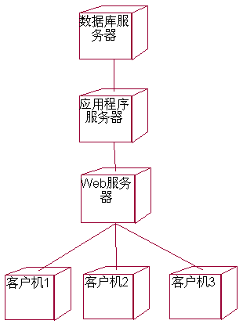

图3-15 网站配置图

图4-13 网站配置图

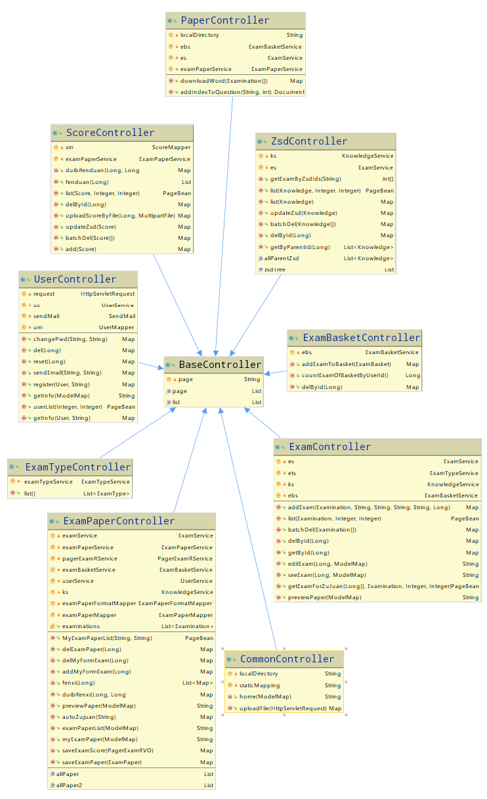
图4-14 系统功能类图

5 系统详细设计
基于第四章概要设计中的网站层次结构图和系统类图，本章将对基础子模块进行具体的设计，进行系统的一次逻辑构建，以便快速进入开发，提高编码效率。
离散数学自动组卷系统的主要实现功能为界面设计、用户注册登陆、知识点与题库管理、试卷生成、考试管理、试卷分析、个人中心、系统管理等模块。

5.1 登陆注册模块
登陆注册、找回密码这些功能都需要绑定用户的邮箱账号，在用户提交表单的时候需要进行合法性验证，例如验证密码强度是否达到标准、邮箱地址格式是否正确、两次输入的密码是否一致。绑定用户邮箱账号时需要向用户输入的邮箱地址中发送验证码，用户输入正确的验证码才能继续操作。本模块的标准输入输出如下：
用户注册： (1) 输入：①用户名、密码、手机号码、邮箱账号、邮箱验证码
(2) 输出：①注册成功 ②验证码错误
③用户名已存在
用户登陆： (1) 输入：①用户名、密码
(2) 输出：①登陆成功 ②用户名或密码错误
找回密码： (1) 输入：①用户名、邮箱地址
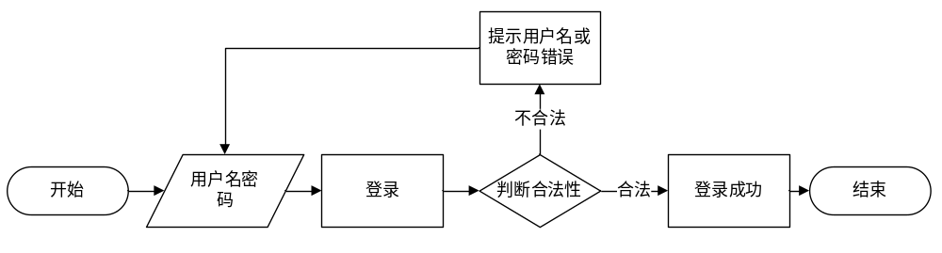 (2) 输出：①用户名或者邮箱地址不匹配 ②新密码为******
登陆功能流程图如下：
图5-1 登陆流程图
注册功能流程图如下：
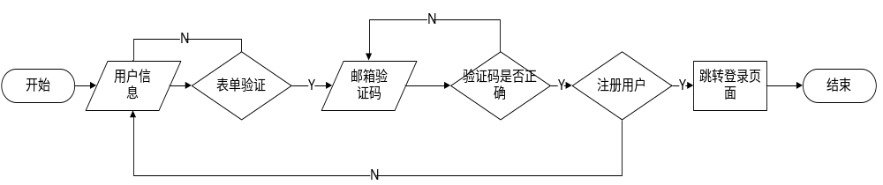图5-2 注册流程图
找回密码流程图如下：
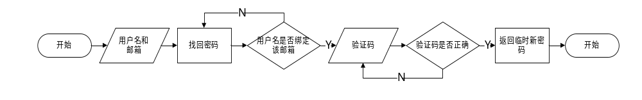图5-3 找回密码流程图

5.2 知识点和题库模块
知识点和题库管理主要分为：知识点增删查改、题库增删查改。题库的录入需要对题目的公式进行转换为图片，进行上传，并且题目需要绑定知识点等信息。
录入题目：(1) 输入： ①题目内容、图片、答案、难度、知识点
(2) 输出： ①录入成功 ②录入失败
查找题目：(1) 输入： ①题目内容、题型、知识点、难度
(2) 输出： ①题目列表 ②未找到
删除题目：(1) 输入： ①删除的题目ID
(2) 输出： ①删除成功 ②删除失败
修改题目：(1) 输入： ①题目内容、图片、答案、难度、知识点
(2) 输出： ①修改成功 ②修改失败
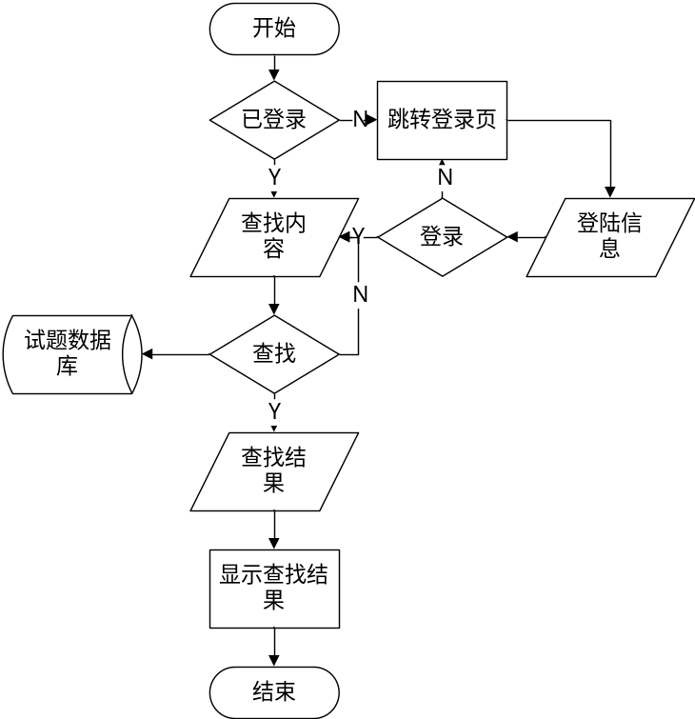知识点管理的增删查改和题库增删查改大体相同，此处输入输出略去。
录入题目流程图如下：
图5-4 录入试卷流程图

5.3 组卷模块
组卷模块主要包括自动组卷、手动组卷、试卷列表。其中自动组卷需要用户输入组卷参数，系统根据参数使用组卷算法生成试卷，自动组卷算法需要做到每次从试题库中随机选择满足条件的试题，用户在浏览器输入的条件有：各种难度、题型所对应的题目数量。手动组卷是根据用户勾选的试题进行生成试卷。两种组卷方式组卷成功后都需要跳转试卷列表页面。试卷列表功能可以看到所有的试卷信息，包括：试卷名、课号、年级专业、总分、考试时间、考试时长、难度系数等等，试卷列表根据创建时间排序，最新创建的试卷排在最前。试卷列表提供下载按钮和分析试卷按钮，方便用户使用。本模块的标准输入输出如下：
自动组卷： (1) 输入： ①知识点ID、各题型难度数量、试卷信息
(2) 输出： ①试卷详情 ②组卷失败
手动组卷： (1) 输入： ①试题ID、试卷信息
(2) 输出： ①试卷详情 ②组卷失败
试卷列表： (1) 输入： ①无
(2) 输出： ①试卷列表
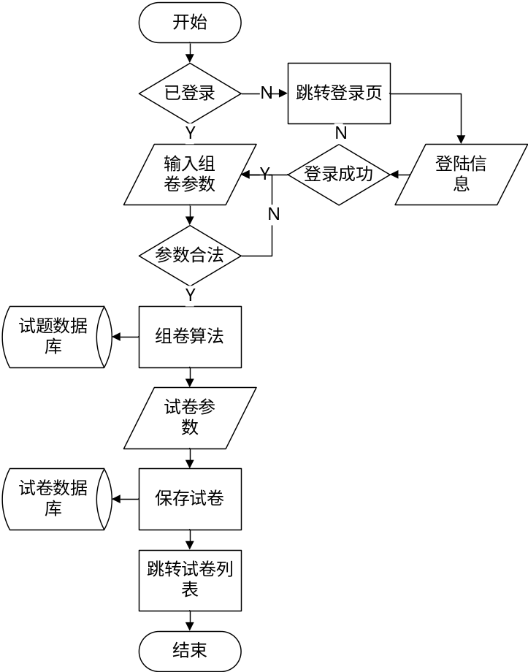 自动组卷流程图如下：
图5-5 自动组卷流程图
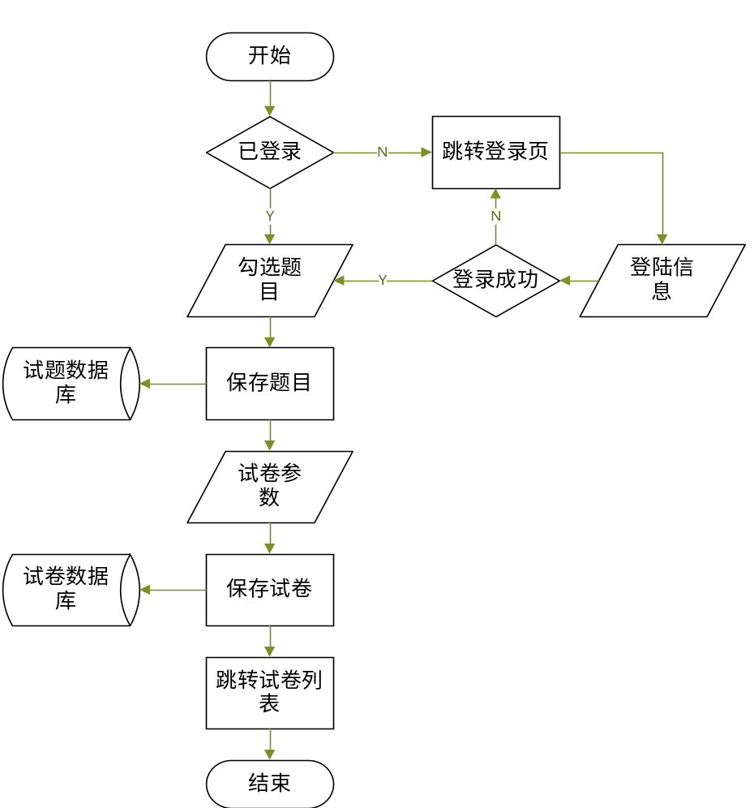 手动组卷流程图如下：
图5-6 手动组卷流程图

5.4 试卷分析模块
试卷分析模块主要包括成绩统计、试卷分析、成绩对比分析、试卷对比分析四个功能。成绩统计功能是以柱状图的形式统计各分段的人数以及分数不及格人数与几个人数。试卷分析是饼状图的形式显示出一张试卷中各个题型数量、各个难度题目数量以及试卷中涵盖的知识点数量。成绩对比分析功能可以选择两场不同的考试，用柱状图的形式对比两场考试的及格率、不及格率、各分段人数。试卷对比分析也是以柱状图的形式对比两张试卷各个难度的题目数量、各种题型的题目数量。
本模块的标准输入输出如下：
成绩统计： (1) 输入： ①考试名称
(2) 输出： ①柱状图 ②暂未录入成绩
试卷分析： (1) 输入： ①试卷名称
(2) 输出： ①饼状图
成绩对比分析： (1) 输入： ①考试名称A、考试名称B
(2) 输出： ①柱状图 ②暂未录入成绩
试卷对比分析： (1) 输入： ①试卷名称A、试卷名称B
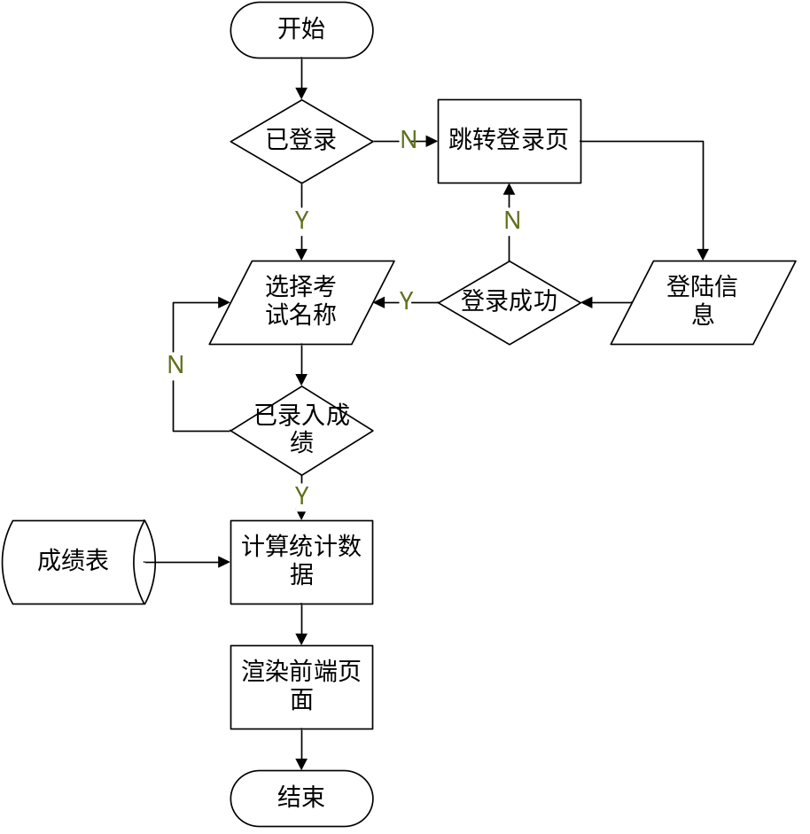(2) 输出： ①柱状图
成绩分析流程图如下，其余功能类似，不再赘述。
图5-7 试卷分析流程图

5.5 考试管理模块
考试管理模块主要包括成绩录入和考试列表两个功能，其中成绩录入可以选择某一场考试进行学生成绩录入，本系统提供两种录入方式，一种是表单提交的方式一个个录入，另一种是用户上传Excel文件的形式录入，用户可以点击下载Excel模板，填写同学们的姓名、学号、分数，选择考试名称，完成录入。考试列表功能可以查看用户添加的考试信息，包括考试时间、试卷名称、下载试卷链接等等。
本模块的标准输入输出如下：
成绩录入： (1) 输入： ①学号、姓名、成绩、考试名称
②Excel文件
(2) 输出： ①添加成功 ②添加失败
考试列表： (1) 输入： 无
(2) 输出： 该登陆用户的考试信息列表
成绩录入流程图如图5-8所示：
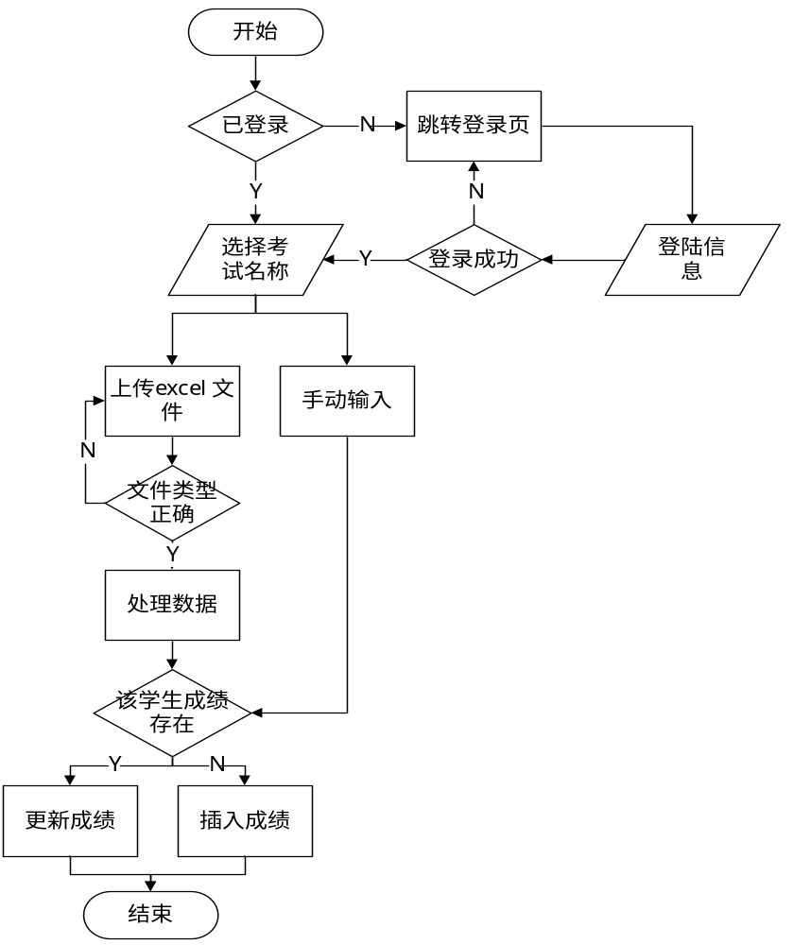图5-8 成绩录入流程图

5.6 系统管理模块
系统管理模块包括用户管理和系统数据备份与恢复。本模块的功能只有用户类型为管理员的用户才可以使用。其中用户管理可以查看本网站的所有用户信息、删除非管理员用户、为用户重设密码。系统备份与恢复是指管理员用户可以通过web界面备份恢复系统的数据库数据。
本模块的标准输入输出如下：
用户管理： (1) 输入： 无
(2) 输出： ①用户列表
系统备份： (1) 输入： 无
(2) 输出： ①备份成功 ②备份失败
系统恢复： (1) 输入： 无
(2) 输出： ①恢复成功 ②恢复失败

6 系统实现

6.1 系统技术选型
本章将对系统进编码和实现，首先需要确定系统技术架构。本系统的编码是基于JDK1.8的，后端代码选用Springboot框架来搭建，使用Spring框架作为容器管理整个项目的生命周期，数据访问层使用MyBatis框架，前端使用layui框架，可以快速进行ui界面的开发。
相对于传统的项目搭建方式，使用Springboot框架可以更新快速方便，它可以整合了所有的主流框架，使用Springboot，我们不用关心框架之间的兼容性，适用版本等问题，想使用某个框架，仅仅添加一个配置就可以。

6.2 登陆注册模块实现
登陆注册模块主要是基于Spring Security安全框架进行开发，其内部是以拦截器的形式实现，本系统对于未登陆用户而言，除登陆注册以外的所有功能都是无法访问的，当未登录用户输入其它系统功能地址时，会自动重定向到系统登陆界面。
登陆功能是基于AJAX的，点击登陆时，先发送AJAX请求，后端收到用户名密码后被SpringSecurity的拦截器拦截，并封装到Authentication对象中，拦截器会调用我们配置的验证类进行用户密码的验证，验证失败抛出BadCredentialsException异常，返回给前端，页面不发生跳转，当后端返回结果是验证通过，页面才会跳转，验证如果不通过，页面会提示密码错误，当不跳转。登陆功能部分代码如下：
@Override
public UserDetails loadUserByUsername(String username) throws
UsernameNotFoundException {
UserExample userExample = new UserExample();
Criteria criteria = userExample.createCriteria();
criteria.andUsernameEqualTo(username);
List<User> users = userMapper.selectByExample(userExample);
if(users == null || users.size() == 0){
return null;
}else {
users.get(0).setAuthorities(AuthorityUtils.commaSeparatedStringToAuthorityList
("admin"));
return users.get(0);
}}
当验证不通过效果图如图6-1：
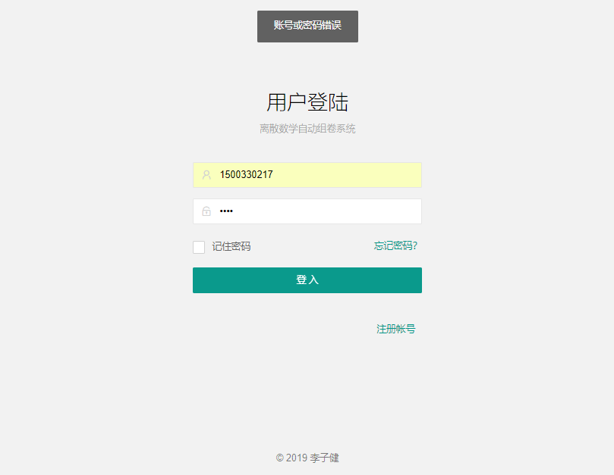
图6-1 登陆页面验证不通过
注册功能需要向所填写邮箱发送验证码以绑定邮箱，注册时只能注册用户类型未教师的用户。发送注册邮件验证码时是产生一个6为随机数字，并且将这串数字保存在SESSION中，当用户上传表单后系统会将验证码和SESSION中的验证码对比是否一致，不一致就抛出异常。发送邮件功能部分代码如下：
@ResponseBody
@RequestMapping("/sendEmail")
public Map sendEmail(String email,String type){
Map result = GetResultBean.getResultMap();
try {
if ("0".equals(type)){
MailBean mailBean = new MailBean();
mailBean.setAddress(email);
String checkCode = Integer.toString((int) ((Math.random() * 9 + 1) * 100000));
request.getSession().setAttribute("registerCheckCode",checkCode);
mailBean.setContent("<h3您的验证码为
</h3><h2>"+checkCode+"</h2>");
mailBean.setTitle("【离散数学组卷系统 验证码】");
sendMail.sendSimpleMail(mailBean);
}
} catch (Exception e) {
e.printStackTrace();
result = GetResultBean.getFailResultMap();
}
return result;

}
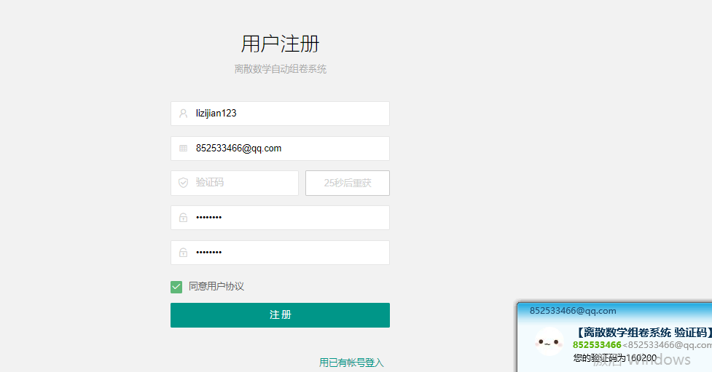
注册功能效果图如图6-2：
图6-2 注册页面

6.3 知识点和题库管理模块实现
(1)知识点管理
知识点是采用树形结构设计的，树形结构使用的是Layui的Ztree组件，只要新建一个满足父子关系的JSON格式数据，就可以渲染出树形结构，录入时候可以选择父知识点，也可以不选择，录入成功后页面即重新渲染树形结构。知识点支持模糊搜索，模糊搜索的实现是MySQL的LIKE语句，在本模块中模糊搜索的SQL如下：
SELCT * FROM zsd where zsdName like "%"+zsdName+"%"；
添加效果图如图6-3所示、知识点模糊搜索效果图如图6-4所示。

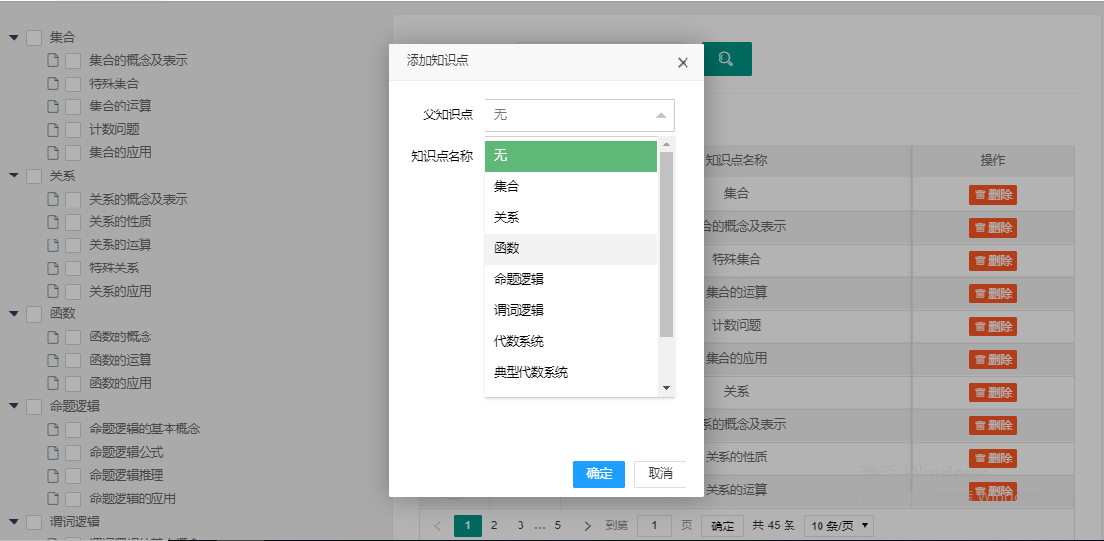
图6-3 录入知识点
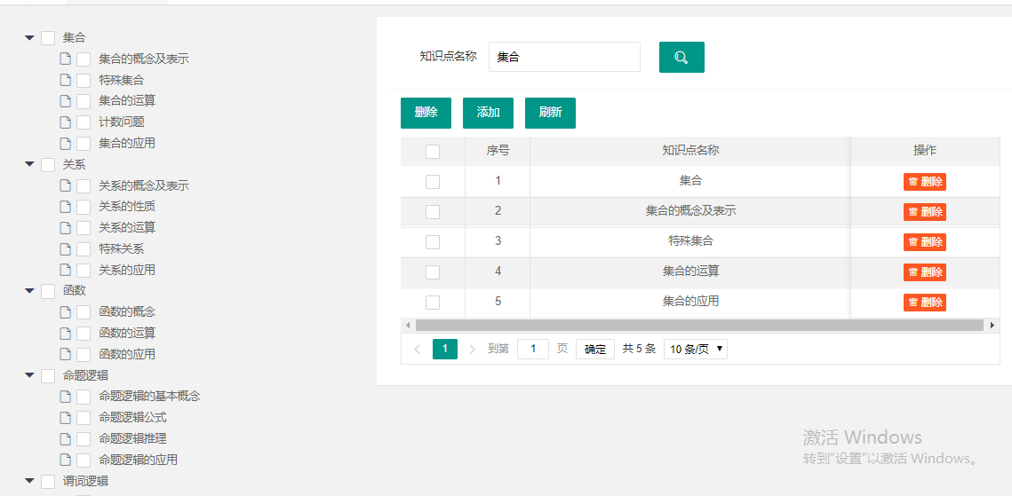
图6-4 知识点模糊搜索
(2)题库管理
题库管理中题目录入使用的是layui的富文本编辑器，富文本编辑器可以方便地上传图片和进行文字样式的编辑，以达到所见即所得的效果。题库列表可以进行搜索、打印、修改、删除等操作，其中打印Word使用的是freemarker模板，当需要进行题库打印时读取一个.template文件，将题目数据渲染到模板中生成文件，修改后缀名为doc。题目录入截图如图6-5所示。
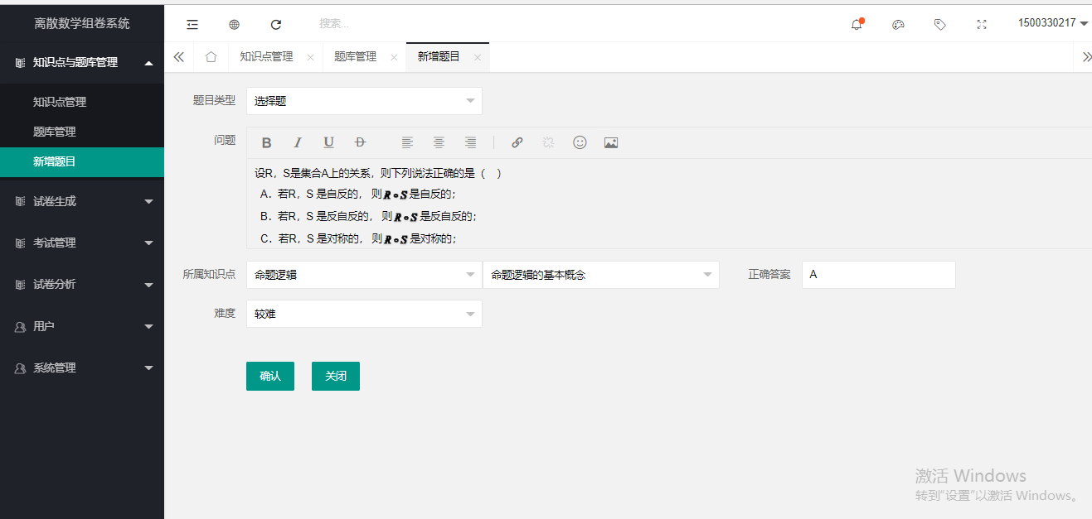
图6-5 题目录入
题目列表功能，可以进行分页查看，即一页显示固定条数，用户可以自行选择，效果图如图6-6所示。
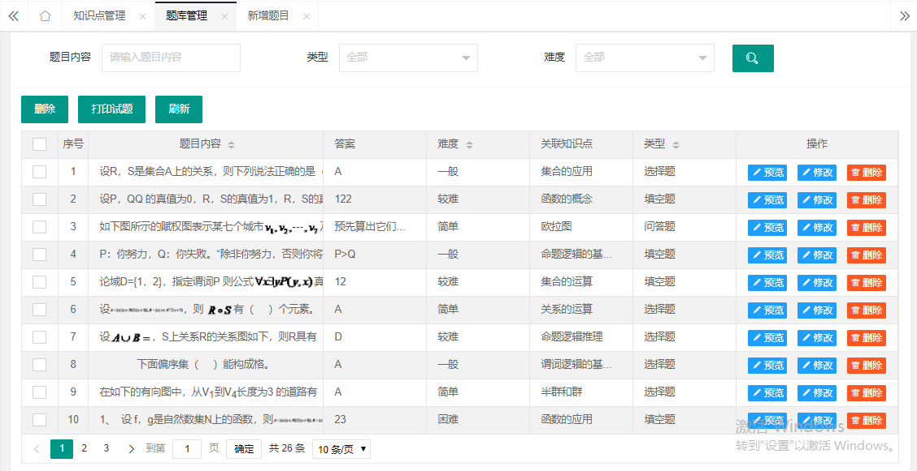
图6-6 题目列表
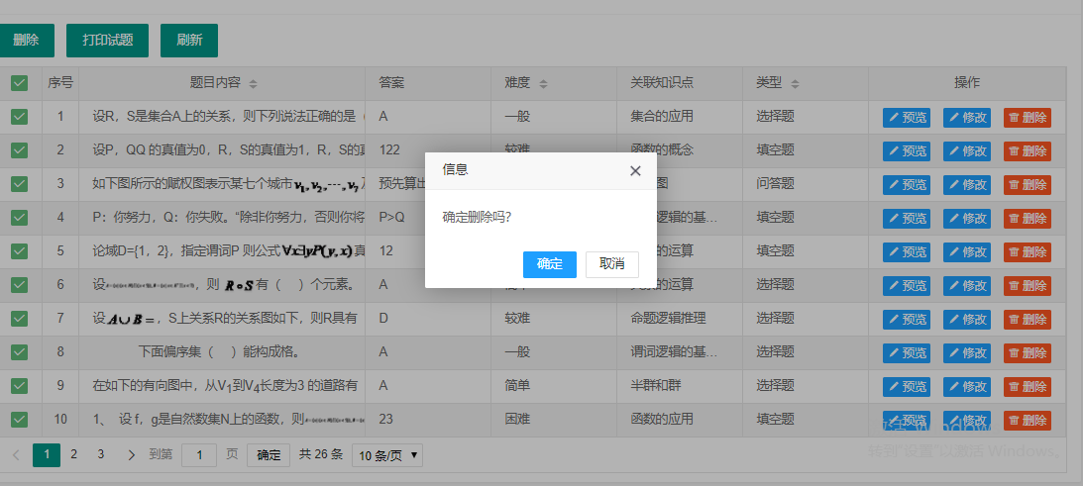
用户可以勾选列表中左边的勾选框，进行批量删除和打印功能，在所有危险操作例如删除、重置之前都会进行二次确认，是否确认删除，以防用户误操作。确认删除如图：
图6-7 确认删除
题目打印功能是打印用户所勾选的题目，打印的word效果图如图6-8所示。
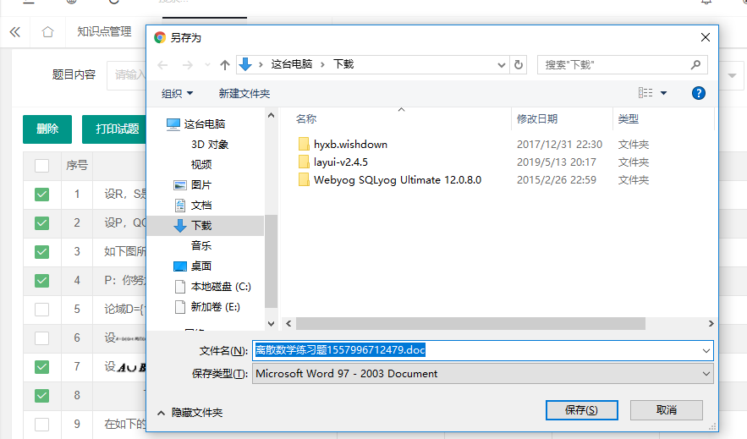
图6-8 打印题库
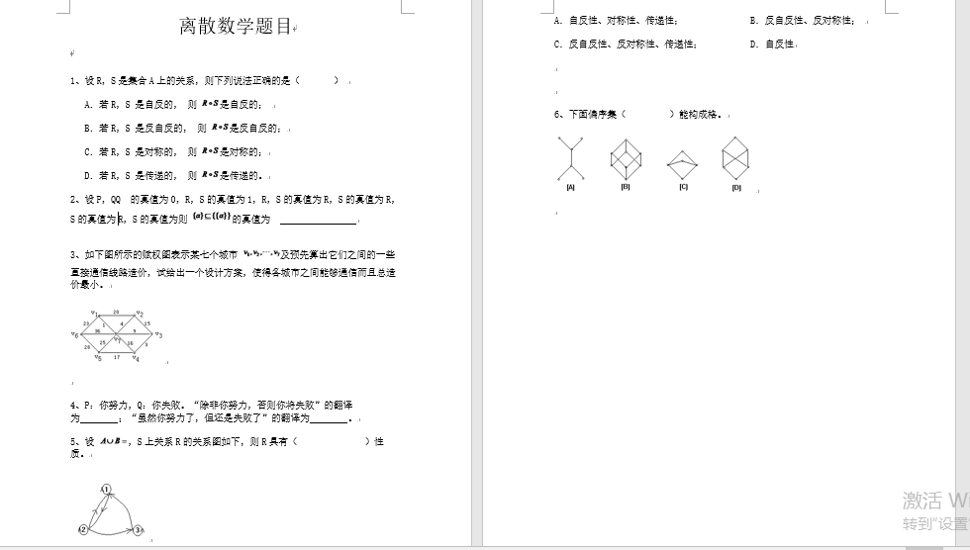
图6-9 word效果图

6.4 组卷模块实现
组卷模块包括自动组卷和手动组卷，自动组卷算法是基于MySQL的随机查询，SQL语句select * from examination where id in ${ids} and type = ${type} and degree = ${degree} order by RAND() limit ${size}，其中ids是知识点的id集合、type是试题类型、degree是试题难度、size是试题数量。手动组卷是用户勾选试题，前端发送试题id集合到后端，后端生成试卷到数据库中。
- 自动组卷部分代码如下：
@ResponseBody
@RequestMapping("/autoZujuan")
public Map autoZujuan(String numOfAuto){
ArrayList<Examination> examinations;
try {
String[] split = numOfAuto.split(",");
ArrayList<Integer> list = new ArrayList<>();
for (String s : split) {
list.add(Integer.valueOf(s));
}
examinations = new ArrayList<>();
for (int i = 0; i < list.size(); i++) {
if (list.get(i) == 0) continue;
examinations.addAll(examService.selectByExampleLimit(i/4+1,(double)i%4+1,list.get(i)));
}
Thread.sleep(1000);
if (examinations.size() == 0){
throw new RuntimeException("未找到题目，请变更条件重试");
}
ExamPaperController.examinations = examinations;
}catch (Exception e){
Map failResultMap = GetResultBean.getFailResultMap();
failResultMap.put("msg",e.getMessage());
return failResultMap;
}
return GetResultBean.getResultMap();
}
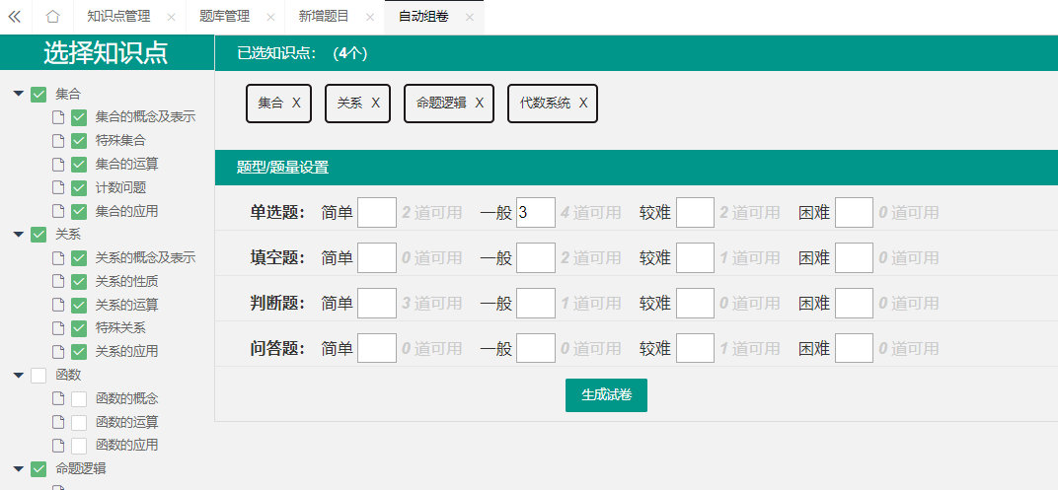
自动组卷效果图如图6-10所示。
图6-10 自动组卷输入参数
输入参数后点击组卷，试卷预览效果图如图6-11：

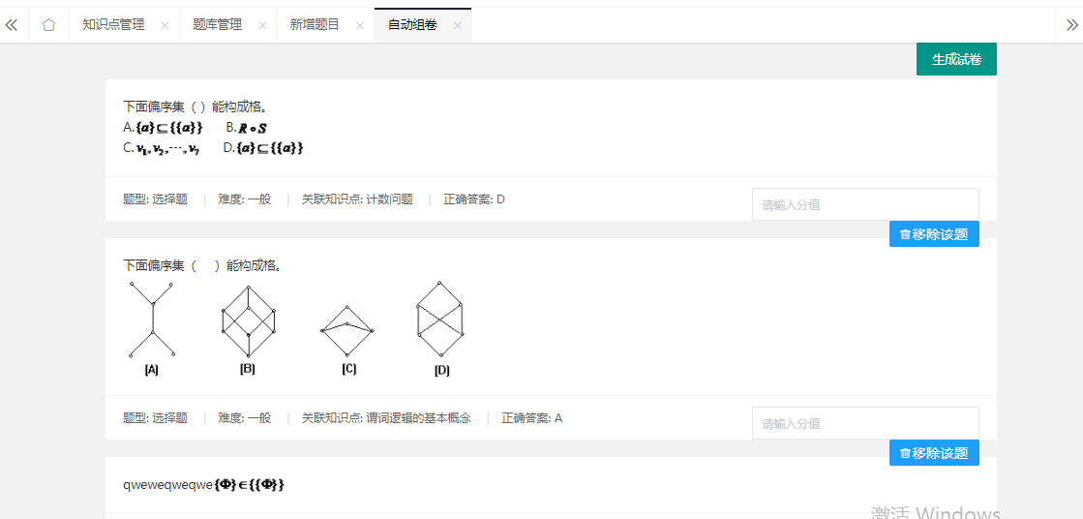
图6-11 自动组卷输入参数
预览试卷后点击组卷输入试卷的必要参数，保存试卷，输入试卷参数页面如图6-12所示。
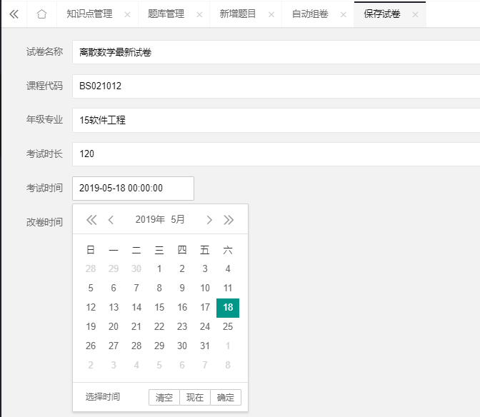
图6-12 输入试卷参数
点击确定，跳转到试卷列表，可以下载试卷和分析试卷，如图6-13所示。
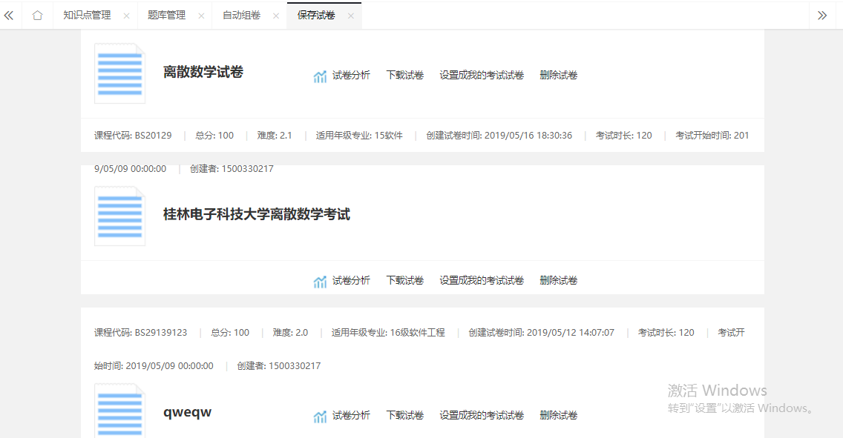
图6-13 试卷列表
生成的考试试卷效果如图6-14所示。
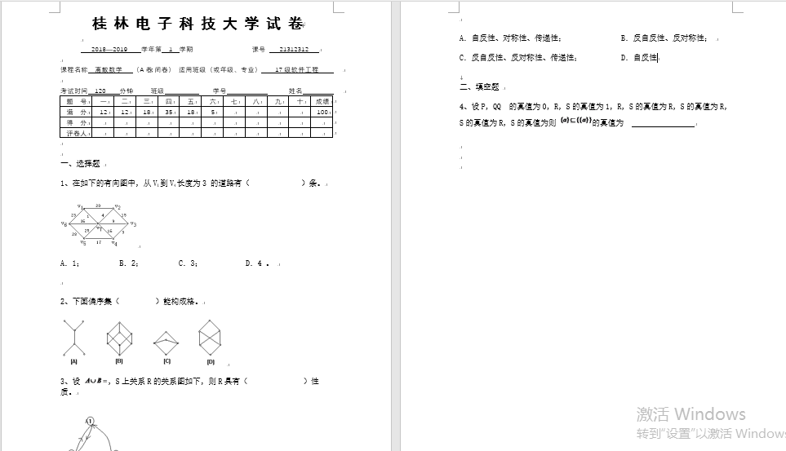
图6-14 考试试卷效果图
- 手动组卷是用户通过搜索题目信息、选择题型、难度勾选相关题目传给后端生成的试卷，相关部分代码如下所示：
@RequestMapping("/previewPaper")
public String previewPaper(ModelMap modelMap) {
ExamBasketExample examBasketExample = new ExamBasketExample();
try {
examBasketExample.createCriteria().andUserIdEqualTo(GetCurrentUser.getCurrentUser().getId());
} catch (Exception e) {
return "previewPaper";
}
List<ExamBasket> ebsList = ebs.selectByExample(examBasketExample);
Map typeViewMap = ResultViewMap.getTypeViewMap();
Map degreeViewMap = ResultViewMap.getDegreeViewMap();
List<ExaminationVO> list = new LinkedList<ExaminationVO>();
for (ExamBasket eb : ebsList) {
Examination examination = es.getById(eb.getExamId());
ExaminationVO examinationVO = BeanUtil.copy(examination, ExaminationVO.class);
examinationVO.setTypeString((String) typeViewMap.get(examinationVO.getType()));
examinationVO.setDegreeString((String) degreeViewMap.get(examinationVO.getDegree()));
//解析JSONString为Map
String optionJson = examinationVO.getOptionJson();
Map map = (Map) JSONArray.parse(optionJson);
if (map != null) {
examinationVO.setOptionC((String) map.get("C"));
examinationVO.setOptionD((String) map.get("D"));
examinationVO.setOptionA((String) map.get("A"));
examinationVO.setOptionB((String) map.get("B"));
}
examinationVO.setZsdname(ks.selectByPrimary(examinationVO.getKnowId()).getZsdname());
list.add(examinationVO);
}

modelMap.addAttribute("voList", list);
return "previewPaper";
}
手动组卷效果图如下：
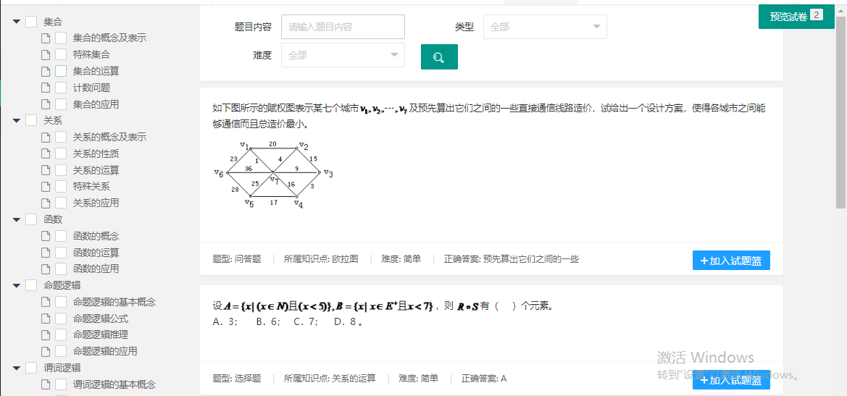
图6-15 手动组卷效果图
后续操作图片与自动组卷相同，不再赘述。

6.5 试卷分析模块实现
本模块的实现主要使用echart.js组件，echart是百度公司推出的前端可视化组件，它可以根据JSON对象生成各种图，例如柱形图、折线图、扇形图、热力图等等。本模块中分析主要用到的是柱形图和扇形图，前端通过AJAX向后端发起请求，得到试卷和成绩的分析结果，再通过js代码将分析结果填充到JSON对象中，前端通过JSON对象渲染成柱状图和扇形图。
部分JS代码如下所示：
var myChart = echarts.init(document.getElementById('chartmain'));
$.ajax({
url: '/examPaper/duibifenxi',
data: {pid1: pid1, pid2: pid2},
success: function (obj) {
for (var p in obj.p1nd) {//遍历json对象的每个key/value对,p为key
option.series[0].data.push(obj.p1nd[p]);
option.series[1].data.push(obj.p2nd[p]);
}
for (var p in obj.p2nd) {//遍历json对象的每个key/value对,p为key
option1.series[0].data.push(obj.p1tx[p]);
option1.series[1].data.push(obj.p2tx[p]);
}
myChart.setOption(option);
myChart1.setOption(option1);
}
})
后端代码过长，此处不再贴出。试卷对比分析效果图如图6-16所示，成绩对比分析如图6-17所示：
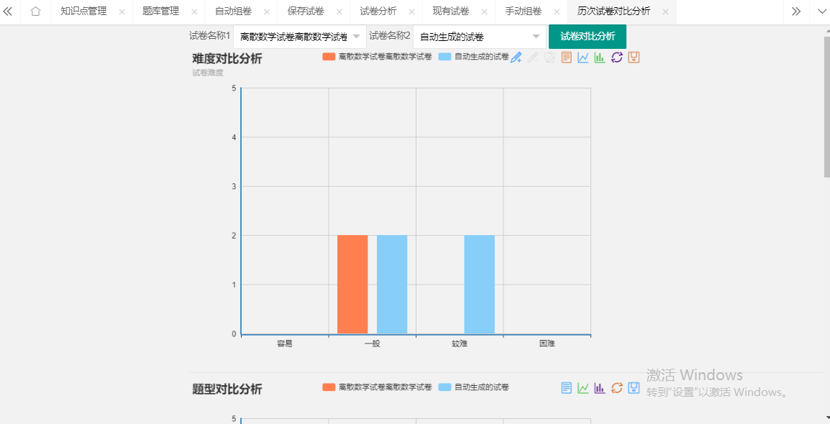
图6-16 试卷对比分析图
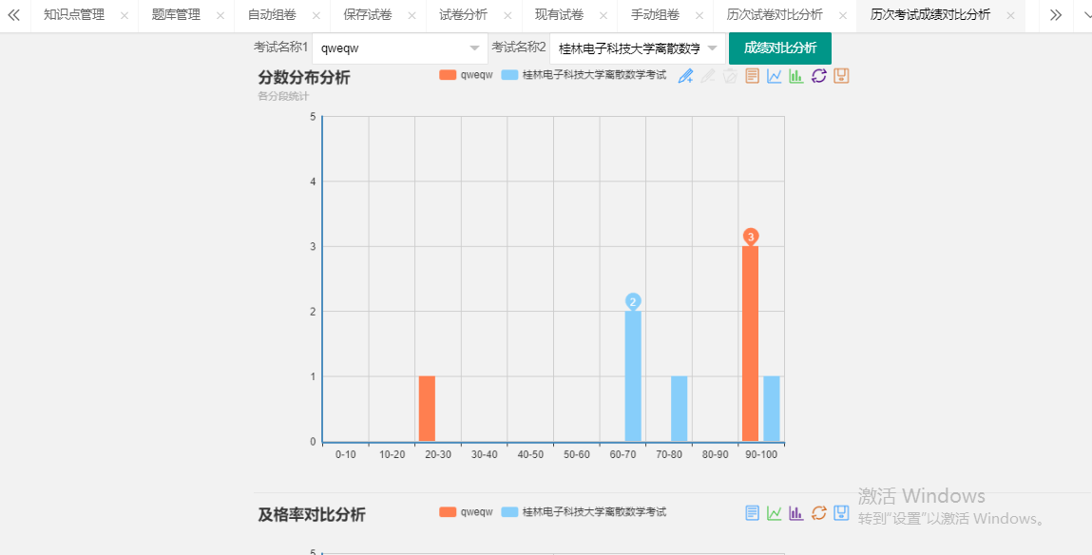
图6-17 成绩对比分析图

6.6 考试管理模块
本模块主要是2个功能，我的考试和成绩录入功能。其中我的考试显示出我最近设置的考试试卷，成绩录入功能中有通过Excel导入成绩的功能，这个功能使用的是Apache的POI包，它可以读写Excel表格的内容到内存中，然后将内存的数据保存在数据库中，这个功能必须要使用数据库的事务，本系统中事务的开启与提交用的是spring提供的@Transactional注解，它可以在方法开始的时候打开事务，方法放回之前提交事务，遇到异常回滚事务，当某个循环保存失败的时候，事务要及时回滚，否则会出现脏数据。
通过文件添加成绩的部分代码如下：
InputStream is = null;
Workbook wb = null;
Sheet sheet = null;
try {
is = file.getInputStream();
wb = new XSSFWorkbook(is);
sheet = wb.getSheetAt(0);
} catch (Exception e) {
e.printStackTrace();
}
for (int r = 1; r <= sheet.getLastRowNum(); r++) {
Row row = sheet.getRow(r);//通过sheet表单对象得到 行对象
if (row == null){
continue;
}
if (row.getCell(0).getCellTypeEnum().getCode()!= CellType.NUMERIC.getCode()){
failResultMap.put("msg","第"+r+"行数据格式错误");
return failResultMap;
}
if (row.getCell(2).getCellTypeEnum().getCode()!= CellType.NUMERIC.getCode()){
failResultMap.put("msg","第"+r+"行数据格式错误");
return failResultMap;
}
Score score = new Score();
Long xuehao = (long)row.getCell(0).getNumericCellValue();
score.setXuehao(xuehao);
score.setName(row.getCell(1).getStringCellValue());
score.setScore(row.getCell(2).getNumericCellValue());
score.setPid(pid);
ScoreExample scoreExample = new ScoreExample();
scoreExample.createCriteria().andPidEqualTo(pid).andXuehaoEqualTo(score.getXuehao());
List<Score> scores = sm.selectByExample(scoreExample);
if (scores!=null && scores.size()>0){
score.setId(scores.get(0).getId());
sm.updateByPrimaryKey(score);
}else {
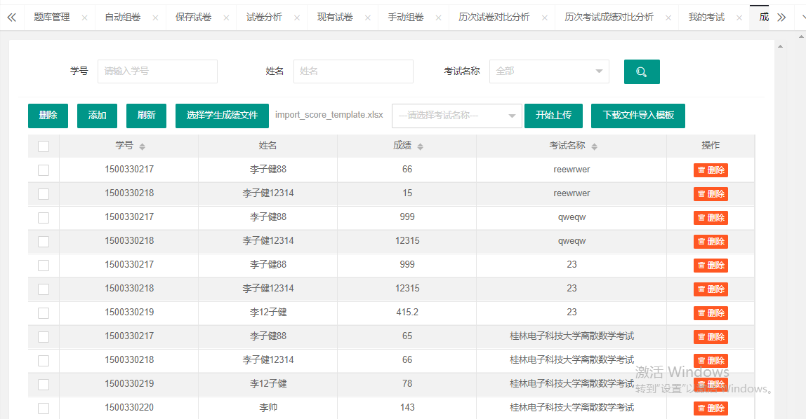
sm.insert(score);
} }

效果图如图6-18所示：
图6-18 录入成绩图

6.7 系统管理模块实现
用户中心可以修改登陆用户的密码，用户登陆信息是保存在SESSION中，SpringSecurity的方法SecurityContextHolder.getContext().getAuthentication().getPrincipal()可以查看当前登陆用户，通过查看用户列表，查看用户列表仅限管理员类型的用户。访问敏感数据都需要验证用户类型，比如为用户重置密码、删除用户。用户管理页面如图6-19所示。
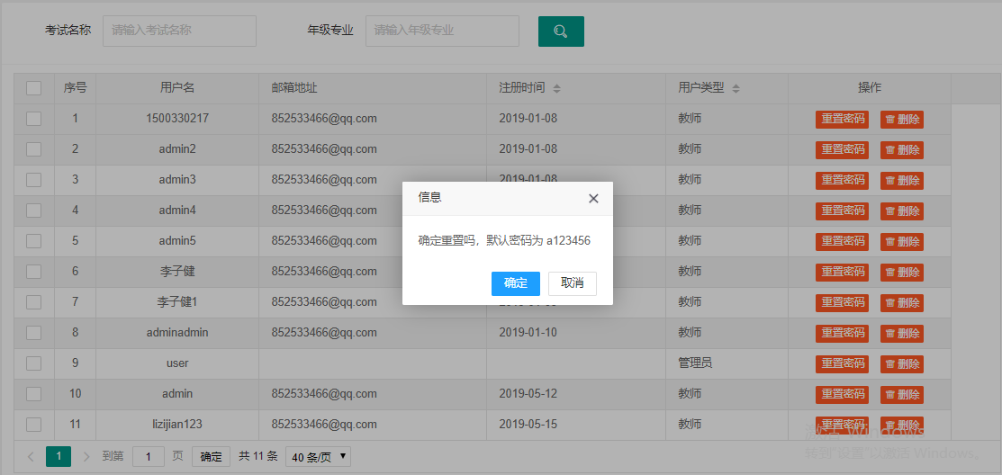
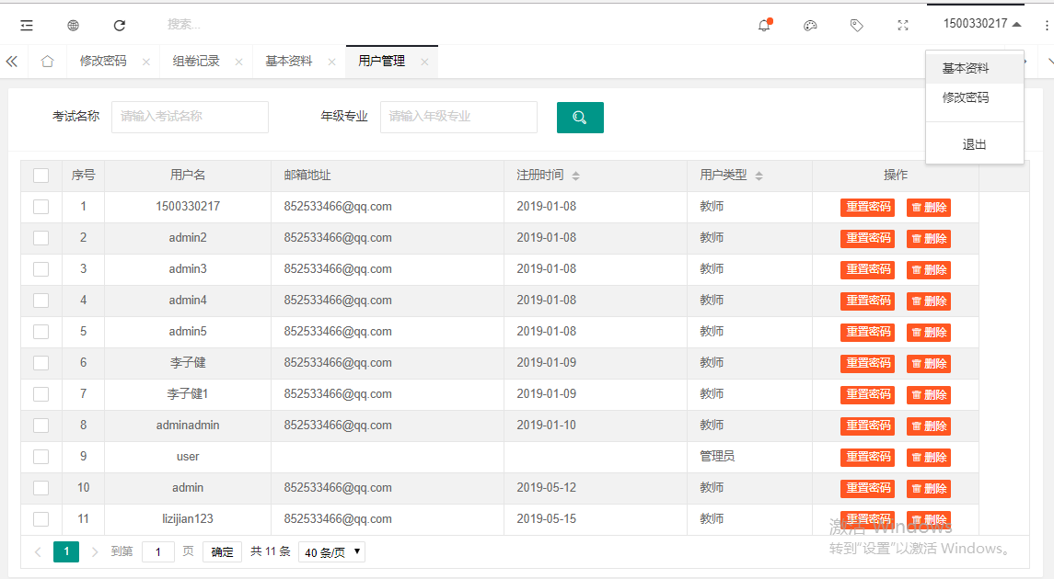
图6-19 用户列表
图6-20重置密码

6.8 系统特色技术

6.8.1前后端分离模式
传统的开发模式是前后端不分离的，也就是传统的JSP开发，JSP开发模式中Java代码和前端代码都写在一起，导致代码耦合性很高，内聚性差。JSP开发模式还有很多缺点，例如JSP第一次运行的时候比较缓慢，因为它有一个将JSP翻译为Servlet的步骤，如果有同步代码块，在JSP中有很多内容的情况下，页面响应会很慢。
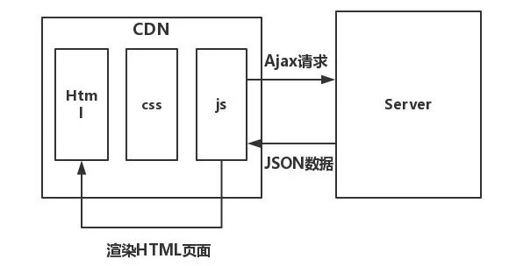
本系统所用的前后端分离开发模式，是目前比较流行的，前端负责开发页面，通过接口（Ajax）获取数据，采用Dom操作对页面进行数据绑定，最终是由前端把页面渲染出来。这也就是Ajax与SPA应用结合的方式，其运行图如图6-21所示。这种开发模式前端不会嵌入任何后台代码，前端专注于HTML、CSS、JS的开发，不依赖于后端。代码耦合性低，内聚性高。
图6-21 前后端分离运行图

6.8.2SSM框架
本系统的后端框架使用SpringBoot框架整合SSM（Spring+SpringMVC+Mybatis）进行开发，该技术是目前简单、流行的web项目的框架
Spring框架是流行于企业开发的一个轻量级的Java开发框架，它作为容器使用基本的JavaBean来替代传统的EJB，它对其他优秀开源框架有着良好的集成支持，它作为容器，管理着项目运行时所有加入容器的对象的生命周期，将对象之间的依赖关系交给了Spring控制，方便解耦，简化了开发。使用Spring框架可以很容易实现事务、日志和权限。从简单性、松耦合的角度而言，使用Spring框架是现在企业开发项目的首选。
Spring MVC框架是一种基于MVC设计模式的请求驱动类型的框架，将web层代码进行解耦，它在项目中拦截用户请求，通过前端控制器Servlet（DispatcherServlet）发送每个请求到合适的处理程序，经过一系列业务层代码的处理，使用视图来最终返回响应结果。
MyBatis是基于Java的持久层框架，工作于数据访问层，是Apache旗下的一个开源项目，使用MyBatis可以维护一个数据库连接池，几乎可以不用写 JDBC 代码和手动设置参数以及获取结果集。给数据访问层的编码带来很大的遍历，提高了编码效率。

6.8.3前端框架layui
layui是一款前端 UI 框架，它采用自身模块规范编写，遵循原生 HTML/CSS/JS规范，外在极简，却又不失饱满的内在，非常适合界面的快速开发。它兼容了包括 IE6 在内的所有主流浏览器，在本系统中所有的UI界面都是通过layui搭建，相比原生HTML/CSS/JS编码的复杂繁琐，layui则是简单方便美观，非常适合快速开发。

6.8.4项目构建工具Maven
Maven是一个项目构建工具，相比传统开发模式中我们需要在项目中添加很多Jar包，使用Maven我们只需简单地在pom.xml文件中添加jar包名称版本，并且会自动下载所添加jar包的依赖包，传统开发模式中jar包的添加是一个令人头痛的问题。比如添加spring的jar包，我们需要添加所有spring依赖的jar包，一旦遗漏一个项目则无法运行，通过maven则可以简单地在pom.xml中添加spring的jar包名称版本，这给项目开发带来很大的便利性。

7 系统测试
在完成系统编码之后，下一步便是软件测试，良好的测试方案可以发现系统中存在的BUG，提高系统的安全性和质量，对与软件可靠性保证具有极其重要的意义。如何准确的发现系统中的问题，需要一个好的测试方案和完整的测试用例。
（1）测试方案
本系统将的测试方法是目前使用较为广泛的黑盒测试（功能测试）。主要测试的系统功能能否正常使用，黑盒测试不考虑代码内部结构，关注的重点是系统是否正常工作。
（2）测试用例设计
一个好的测试方案必然有一个完善的测试用例，测试用例是对软件的输入、输出、测试结果的一种描述，以便确定系统功能是否符合要求，以下对系统主要功能的测试用例表进行描述，其余功能由于篇幅所限不在此描述。
用户登陆功能测试用例如表7-1所示。(注：测试用例编号的构成为：系统名+功能名+编号)
表7-1 用户登陆测试用例表
功能模块 | 测试用例编号 | 输入条件 | 操作步骤 | 预期结果 | 测试结果 | 结论
用户登陆 | Zujuan -  Login-1 | 用户名正确密码错误 | 输入用户名和错误密码，登陆 | 用户名或密码错误 | 用户名或密码错误 | 通过
用户登陆 | Zujuan -  Login-2 | 用户名密码正确 | 输入用户名和密码，登陆 | 登陆成功 | 登陆成功 | 通过
用户登陆 | Zujuan -  Login-3 | 用户名空，输入密码 | 用户名空，输入密码，登陆 | 请输入用户名 | 请输入用户名 | 通过

表7-1 用户注册测试用例表
功能  模块 | 测试用例  编号 | 输入条件 | 操作步骤 | 预期  结果 | 测试结果 | 结论
用户  注册 | Zujuan-  Register-1 | 用户名：admin  密码：789  邮箱：8525@qq.com  验证码为空 | 输入用户名密码和邮箱，验证码为空，注册 | 请输入  验证码 | 请输入  验证码 | 通过
用户  注册 | Zujuan-  Register -2 | 用户名：admin  密码：789  邮箱为空  验证码为空 | 输入用户名，密码，邮箱和验证码为空 | 请输入邮箱地址 | 请输入邮箱地址 | 通过
用户  注册 | Zujuan-  Register -3 | 用户名：admin  密码：789  邮箱：8525@qq.com  验证码正确 | 输入用户名密码邮箱验证码，注册 | 用户名已存在 | 用户名已存在 | 通过
用户  注册 | Zujuan-  Register -4 | 用户名：admin123  密码：789  邮箱：8525@qq.com  验证码正确 | 输入用户名密码邮箱验证码，注册 | 注册成功 | 注册成功 | 通过
用户  注册 | Zujuan-  Register -5 | 用户名：admin123  密码：789  邮箱：8525@qq.com  验证码错误 | 输入用户名密码邮箱验证码，注册 | 验证码错误 | 验证码错误 | 通过
找回密码功能测试用例如表7-1所示。
表7-3找回密码测试用例表
功能模块 | 测试用例编号 | 输入条件 | 操作步骤 | 预期结果 | 测试结果 | 结论
用户  注册 | Zujuan -  findPwd-1 | 用户名：admin  邮箱：888@qq.com  验证码空 | 按输入条件进行输入 | 用户名与邮箱不匹配 | 用户名与邮箱不匹配 | 通过
用户  注册 | Zujuan -  findPwd -2 | 用户名：admin  邮箱：8525@qq.com  验证码错误输入 | 按输入条件进行输入 | 验证码错误 | 验证码错误 | 通过
用户  注册 | Zujuan -  findPwd -3 | 用户名：admin  邮箱：8525@qq.com  验证码正确输入 | 按输入条件进行输入 | 找回密码成功+新密码 | 找回密码成功+新密码 | 通过
录入题目功能测试用例如表7-4所示。

表7-4 录入题目测试用例表
功能模块 | 测试用例编号 | 输入条件 | 操作步骤 | 预期结果 | 测试结果 | 结论
录入题目 | Zujuan -  addExam-1 | 输入题目内容，答案为空。 | 按输入条件进行输入，添加 | 请输入答案 | 请输入答案 | 通过
录入题目 | Zujuan -  addExam-2 | 输入题目内容为空。 | 按输入条件进行输入，添加 | 请输入题目内容 | 请输入题目内容 | 通过
录入题目 | Zujuan -  addExam-3 | 输入题目内容、答案 | 按输入条件进行输入，添加 | 添加成功 | 添加成功 | 通过
添加知识点功能测试用例如表7-4所示。
表7-4 添加知识点测试用例表
功能模块 | 测试用例编号 | 输入条件 | 操作步骤 | 预期结果 | 测试结果 | 结论
录入题目 | Zujuan -  addZsd-1 | 输入知识点名为空，父知识点空 | 按输入条件进行输入，添加 | 请输入知识点名 | 请输入知识点名 | 通过
录入题目 | Zujuan -  addZsd-2 | 输入知识点名，父知识点空 | 按输入条件进行输入，添加 | 添加成功 | 添加成功 | 通过
录入题目 | Zujuan -  addZsd-3 | 输入知识点名和父知识点 | 按输入条件进行输入，添加 | 添加成功 | 添加成功 | 通过
自动组卷功能测试用例表如表7-5所示。
表7-5 自动组卷测试用例表
功能模块 | 测试用例编号 | 输入条件 | 操作步骤 | 预期结果 | 测试结果 | 结论
手动组卷 | Zujuan -  autoPaper-1 | 输入各类题目数量空 | 按输入条件进行输入，添加 | 请输入组卷参数 | 请输入组卷参数 | 通过
手动组卷 | Zujuan -  autoPaper -2 | 输入各类题目数量9999 | 按输入条件进行输入，添加 | 题目数量过多 | 题目数量过多 | 通过
手动组卷 | Zujuan -  autoPaper -3 | 输入各类题目数量10 | 按输入条件进行输入，添加 | 组卷成功 | 组卷成功 | 通过
手动组卷功能测试用例表如表7-6所示。

表7-6 手动组卷测试用例表
功能模块 | 测试用例编号 | 输入条件 | 操作步骤 | 预期结果 | 测试结果 | 结论
手动组卷 | Zujuan -  handPaper-1 | 不勾选题目 | 不勾选题目，点击组卷 | 请勾选题目 | 请勾选题目 | 通过
手动组卷 | Zujuan -  handPaper -2 | 勾选题目数量999 | 按输入条件进行输入，点击组卷 | 题目数量过多 | 题目数量过多 | 通过
手动组卷 | Zujuan -  handPaper -3 | 勾选各类题目数量10 | 按输入条件进行输入，添加 | 组卷成功 | 组卷成功 | 通过

8 总结和展望
经过三个月的努力，离散数学自动组卷系统终于完成了。自从选题后我就按照软件开发的流程开始进行一系列的工作，比如可行性分析、需求分析、概要设计、详细设计、编码实现和测试。系统终于如期完成了，在开发过程中我遇到了不少问题，最大的问题是导出Word试卷时的技术选型，搜索了很多参考文献，里面提到的导出Word都是简单的文字或图片，而本系统中导出的word中题目内容既包含文字也有图片，题目在数据库保存的是富文本形式的，这给导出Word带来了很大的挑战。最终通过老师同学的帮助加上自己对算法的改造终于能导出正确的Word文件。
本系统最终的版本能够给用户一个基本流畅的体验，能满足组卷过程中基本的要求，能够让用户进行录入题目、知识点、组卷、下载试卷、管理成绩等等功能，系统中大多数功能都是通过AJAX进行传输数据的，数据保存在JSON对象中，这样在操作时页面不会经常刷新页面，用户体验比较好。但是对于商业网站来说，本系统还是有些欠缺。比如在组卷构成的UI不如商业网站那么美观，主要原因是本人在UI这方面知识不足；在系统没有绑定用户手机号，原本计划使用阿里云的短信服务，但是申请过程中发现需要营业执照才可以申请，所以这个功能没有做，略有遗憾。在以后的学习工作中希望能学习相关知识，并对这部分内容就行优化。
通过本次毕业设计，我对这四年来老师传授的知识有了比较全面的了解，运用这些知识并搜索相关文献，最终完成本次毕业设计。总的说来，本次毕业设计使我巩固了以往所学的知识，也学到了很多以前不懂的技术，对我的帮助很大，对我来说是一段宝贵的经历，我将继续努力。

谢 辞
在进行毕业设计的这三个月时间里，我遇到了很多困难，但都被我一个个攻克了，我的动手能力和解决问题的能力得到了锻炼，技术能力也提高了很多。毕设的顺利完成离不开很多人的帮助，我首先要感谢我的指导老师孟瑜老师，感谢孟老师在整个毕设过程中给我提出的宝贵修改意见和建议。孟老师平易近人、工作细心负责，从选题、开题到软件说明书的完成，孟老师都会悉心地解答我的疑问，在此表达由衷的感谢。
其次我还要感谢大学四年来所有的授课老师们，谢谢他们传授给我的专业知识。感谢帮助过我的同学们，在本次毕设过程中，他们给了我技术上的启发和指导，他们既是我的良师也是益友。感谢一切曾经关心过我和帮助过我的人，谢谢你们多年来对我的帮助和支持，我顺利完成学业离不开你们的帮助，衷心的谢谢你们！
最后，感谢论文评审老师们在百忙中对我的论文提出宝贵意见！

参考文献
[1] 蔡金华.基于Java的Web开发技术[J].电子技术与软件工程,2019(06):53-54.
[2] 明日科技．Java从入门到精通(第4版)[M]．北京：清华大学出版社，2016.
[3] 章胜江,刘萍.基于SSH在线网络考试系统的设计与实现[J].信息通信,2019(03):179-180.
[4] 李健,田立锋.Java SSH框架在Java Web中的应用[J].电脑与电信,2016(03):69-72.
[5] 林萍,朱婵.基于Ajax技术和JAVAEE的分页查询[J].计算机系统,2017,26(08):184-189.
[6] 王珊．数据库系统概论(第5版)[M]．北京：高等教育出版社，2014.
[7] 李英杰. 基于JAVA技术的网络考试管理系统的研究与开发[D].同济大学,2007.
[8] 李川.一种基于回溯试探法组卷的优化算法[J].兵工自动化,2019,38(02):60-63.
[9] 邹盛荣．UML面向对象需求分析与建模教程[M]．北京：科学出版社，2017.
[10] 吴沧舟,兰逸正,张辉.基于MySQL数据库的优化[J].电子科技,2013,26(09):182-184.
[11] 苟文博,于强.基于MySQL的数据管理系统设计与实现[J].电子设计工程,2017,25(06):62-65.
[12] MySQL Scalability: Top 5 Tricks to Make Your Databases Fly[J]. SQL Server Pro,2014.
[13] Serdar Yegulalp,Serdar Yegulalp. MySQL 8.0: More Unicode, less hassle[J]. InfoWorld.com,2016.
[14] Ramakrishnan.Database Management Systems I/E[M]. Systems I/E.MCG,2005.

